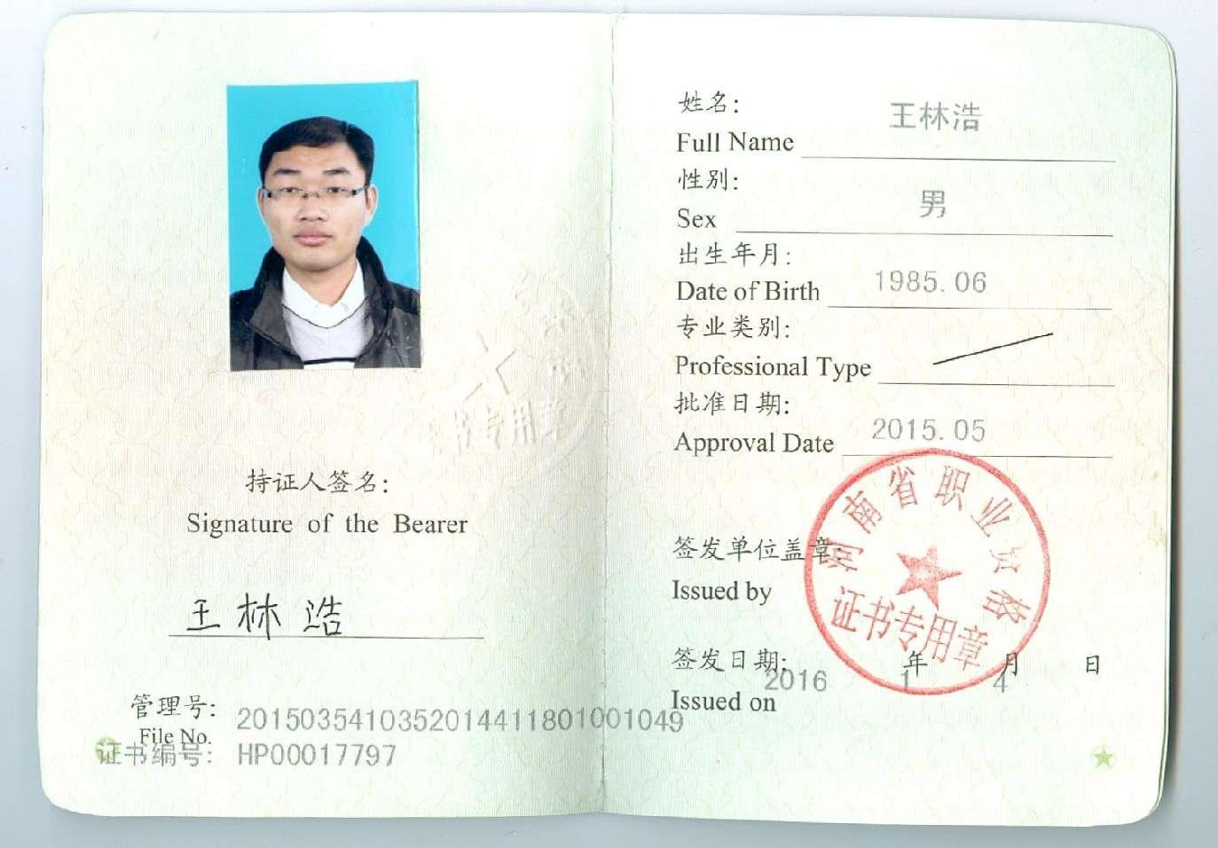
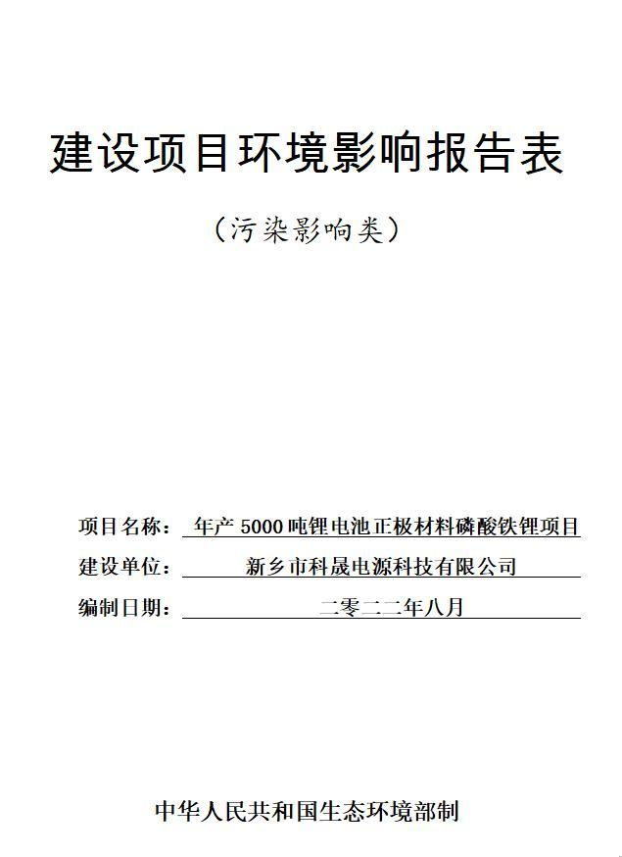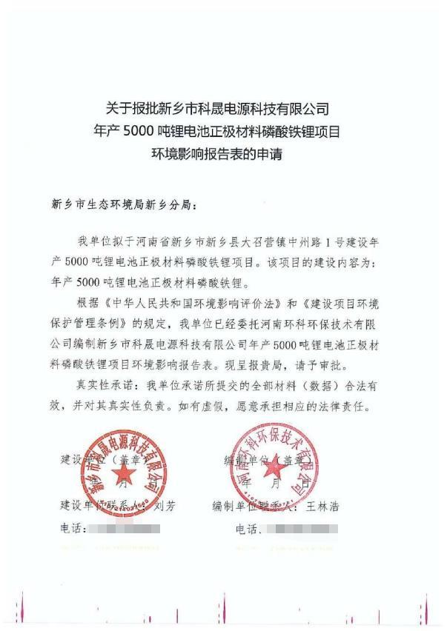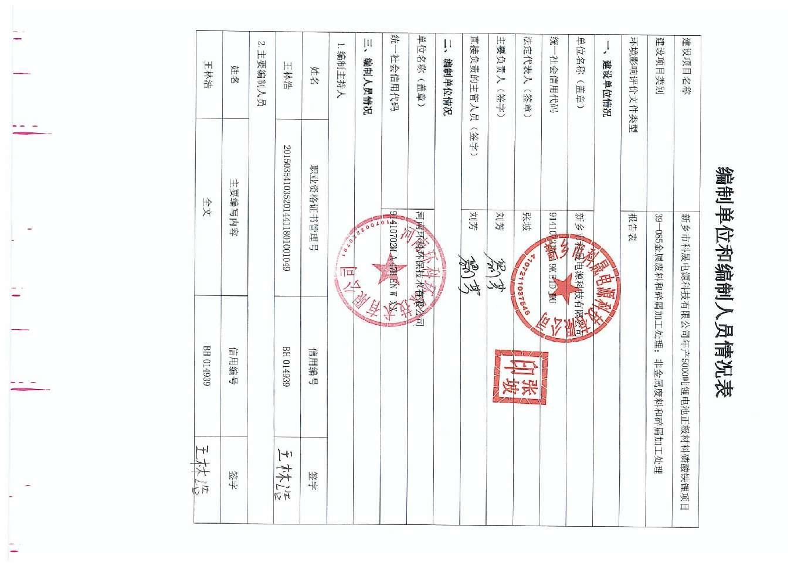

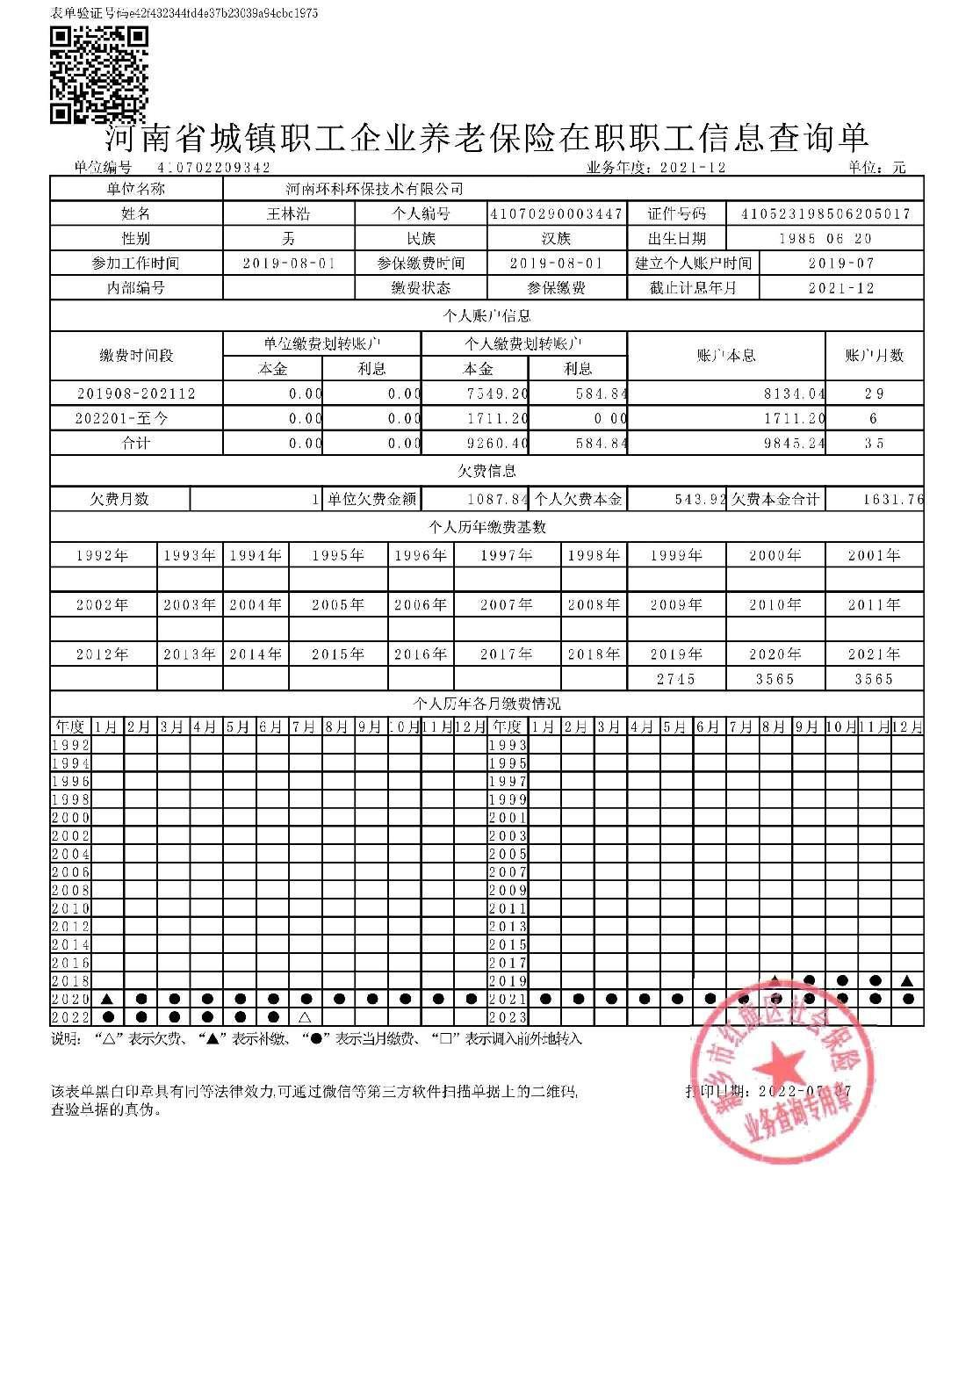
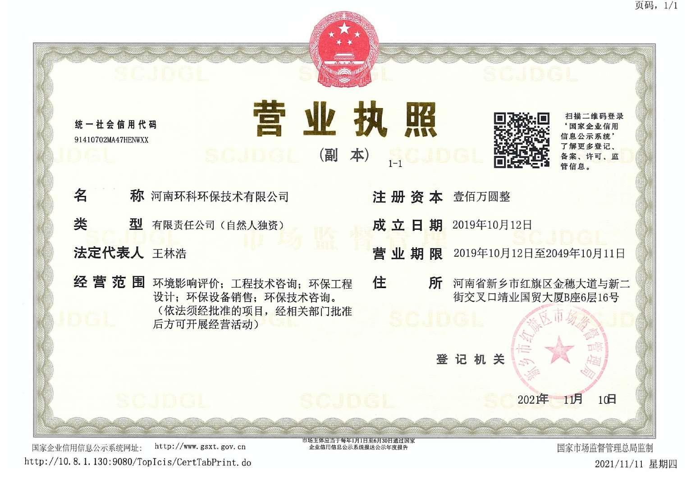

一、建设项目基本情况
建设项目名称 |  | 新乡市科晟电源科技有限公司年产5000吨锂电池正极材料磷酸铁锂项目
项目代码 |  | 2201-410721-04-01-341660
建设单位联系人 |  | 刘芳 | 联系方式 | ********
法人及身份证号 |  | ******** | 统一社会信用代码 | 91410721MA9KE1DJ9U
建设地点 |  | 新乡市新乡县大召营镇中州路1号
地理坐标 |  | 113度44分58.89秒，35度16分19.77秒
国民经济  行业类别 |  | C4220非金属废料和碎屑加工处理 | 建设项目  行业类别 | 三十九、废弃资源综合利用业中：85非金属废料和碎屑加工处理
建设性质 |  | R新建（迁建）  £改建  £扩建  £技术改造 | 建设项目  申报情形 | 首次申报项目  £不予批准后再次申报项目  £超五年重新审核项目  £重大变动重新报批项目
项目审批（核准/  备案）部门（选填） |  | 新乡县发展和改革委员会 | 项目审批（核准/  备案）文号（选填） | /
总投资（万元） |  | 3000 | 环保投资（万元） | 30
环保投资占比（%） |  | 1 | 施工工期 | 3个月
是否开工建设 |  | 否  £是： | 用地（用海）  面积（m²） | /
专项评价设置情况 |  | 无
规划情况 |  | 规划名称：《新乡县大召营专业园区发展规划（2014-2025）》；  审批机关：新乡县发展和改革委员会；  审批文件名称：《关于变更大召营专业园区范围及主导产业的通知》；  审批文号：新发改【2014】39号。
规划环境影响  评价情况 | 规划环境影响评价文件：《新乡县大召营专业园区发展规划（2014-2025）环境影响报告书》；  审查机关：新乡市环保局；  审批文件名称：《新乡县大召营专业园区发展规划（2014-2025）环境影响报告书》的审查意见；  审查文号：新环书审〔2016〕5号。
规划及规划环境  影响评价符合性分析 | 本项目位于新乡市新乡县大召营镇中州路1号，属于新乡县大召营专业园区，项目与《新乡县大召营专业园区发展规划（2014-2025）环境影响报告书》（以下简称《规划环评报告书》）的结论的对照分析如下。  表1 项目与《规划环评报告书》结论对照分析一览表  项目与《规划环评报告书》的审核意见对照分析如下。  表2 项目与《规划环评报告书》审核意见对照分析一览表  项目与《新乡县大召营专业园区发展规划（2014-2025）环境影响报告书》的环境准入要求的对照分析如下。  表3 项目与《规划环评报告书》准入条件对照分析一览表  本项目位于新乡县大召营专业园区环保过滤区，项目与《新乡县大召营专业园区发展规划（2014-2025）环境影响报告书》中环保过滤产业准入条件的对照分析如下。  表4 项目与环保过滤产业准入条件对照分析一览表
  序号 | 结论 | 本项目情况
  规划环评报告书结论 | 新乡县大召营专业园区发展规划符合国家和当地发展政策，充分利用了当地的资源、区位和交通优势，对于改善城市总体面貌、提高人民生活水平、改善投资环境、促进经济的发展都起到重大作用，经济、社会效益明显。  规划方案充分考虑了项目所在地的生态环境特征及社会经济环境发展特征，基本合理，但园区的建设势必会带来一定的环境影响，通过采取有效的防治对策和措施，以及环境治理基础配套工程的建设，其影响是可以接受的。  园区在开发过程中必须以城市可持续发展的思想为指导，以可持续的眼光解决存在的各种问题与矛盾，把环境保护工作放在园区建设的首位，在开发过程体现可持续发展的原则和生态工业、循环经济的发展战略，按照本次评价提出规划调整建议修改规划，并在下一步的开发过程中严格落实。在此基础上，从环境保护角度分析，园区的规划是可行的。 | 本项目为非金属废料和碎屑加工处理项目，主要产品为锂电池正极材料。本项目符合规划环评报告书结论要求，并严格实施各项环境影响减缓措施。
  序号 | 审核意见 | 本项目情况
  1 | 合理规划用地布局。新乡县大召营专业园区应进一步优化调整用地布局。在开发过程中不应随意改变各用地功能区的使用功能，并注重节约集约用地。应充分考虑各功能区相互干扰、影响问题，减小各功能区之间的不利影响。在区内建设项目的大气环境防护范围内，不得规划新建居民区、学校、医院、行政办公等环境敏感点。 | 本项目用地符合大召营专业园区用地布局要求。
  2 | 优化产业结构。入区建设项目在环境保护方面应做到高起点、高标准、严要求，项目筛选应遵循循环经济理论，实施清洁生产，优化产业结构。优先入驻符合产业定位、工艺技术和装备水平高、污染小、能耗少以及延长产业链条和循环经济项目。落实《报告书》提出的产业布局调整规划，严格按照集聚区项目准入条件入驻企业，在土地利用规划调整到位前，项目禁止入驻。 | 本项目产品为锂电池正极材料，为非金属废料和碎屑加工处理项目，项目工艺技术和装备水平高、污染小、能耗少，不属于园区禁止类项目。
  3 | 完善园区环保设施建设。加快集中供热、供水、污水集中处理、雨污分流管网、中水回用等基础设施建设，优化能源结构，鼓励使用清洁能源，园区内新建项目不得自建燃煤锅炉，入区企业外排废水要通过规范化排污口全部经管网收集到园区污水处理厂集中处理。  按照循环经济的要求，提高园区固废的综合利用率。一般工业固废应首先回收或综合利用，危险固废的收集、贮存应满足《危险废物贮存污染控制标准》（GB18597-2001）的要求、并送有资质的危险废物处置单位处置，危险废物的转运应执行《危险废物转移联单管理办法》的有关规定。 | 本项目建成后依托园区基础设施。
  4 | 严格控制污染物排放。集聚区规划的实施应严格执行污染物排放总量控制制度。加强废水、废气、噪声、固废等污染防治，保证各治污设施正常运行。做好地下水保护，定期对地下水水质进行监测，发现问题，及时采取有效防治措施，避免对地下水造成污染。 | 本项目建成后严格控制污染物排放。
  5 | 强力推进清洁生产，大力发展循环经济。健全和完善清洁生产组织、清洁生产管理制度及奖惩机制，制定完善的持续清洁生产培训和实施计划，不断提高管理水平和清洁生产水平，有组织、有计划地持续开展清洁生产；按照“减量化、再利用、资源化”的原则，强化资源综合利用，形成低投入、低消耗、低排放和高效率的节约型增长方式。 | 本项目建成后强力推进清洁生产，大力发展循环经济。
  6 | 建立事故风险防范和应急处置体系。加快环境风险预警体系建设，严格危险化学品管理；健全环境风险防控工程，建立企业、产业集聚区和周边水系环境风险防控体系，建设完善有效的环境风险防控设施和有效的拦截、降污、导流等设施，防止对园区环境安全造成危害；加强环境应急保障体系建设，区内企业应制定环境应急预案，明确环境风险防范措施。管理机构应制定环境应急预案，并有计划地组织应急培训和演练，全面提升集聚区风险防控和事故应急处置能力。 | 本项目配套建立事故风险防范和应急处置体系。
  7 | 注重生态环境建设，园区开发建设过程中应认真落实规划和《报告书》提出的生态建设方案。在园区边界、各功能区组团之间、道路两侧适当建设绿化隔离带。加强水土保持工作，将集聚区建设对周边的不利影响降至最低程度。 | 本项目建设将注重生态环境建设，将项目建设对周边的不利影响降至最低程度。
  类别 | 准入条件 | 本项目情况
  产业类别 | （1）原则上仅允许入驻符合大召营专业园区的产业定位及产业类别的企业，符合园区循环经济发展产业链上下游产业的补链项目。  （2）杜绝入驻不符合国家及地方产业政策要求或受国家产业政策命令淘汰的企业。 | 本项目产品为电产品为锂电池正极材料，为非金属废料和碎屑加工处理项目，位于环保过滤产业园区，本项目与该园区的发展不产生冲突，为允许入驻项目。本项目符合国家及地方产业政策要求。
  生产规模和工艺技术先进性要求 | （1）在工艺水平上，要求入驻园区的项目达到国内同行业领先水平。  （2）建设规模应符合国家相关行业准入条件中的经济、产品规模和生产工艺要求。  （3）投资强度2020年达到2500万元/公顷，2025年达到3000万元/公顷。 | 本项目工艺达到国内同行业领先水平；规模符合国家相关行业准入条件中的经济、产品规模和生产工艺要求；本项目投资项目满足要求。
  清洁生产水平 | （1）应选择使用原材料和产品为环境友好型项目。  （2）入驻园区的新建项目的单位产品的水耗、电耗、综合能耗等清洁生产指标达到国内相关行业指标要求。 | 本项目原材料和产品为环境友好型项目。  本项目为新建项目，单位产品的水耗、电耗、综合能耗等清洁生产指标达到国内相关行业指标要求。
  污染物排放总量控制 | （1）入驻园区项目单位产品污染物排放必须满足行业污染物排放标准。  （2）入驻园区项目污水产生量小于9m³/万元工业产业，COD排放量小于1kg/万元工业产业，SO₂排放量小于1.5kg/万元工业产值。 | 本项目单位产品污染物排放满足行业污染物排放标准。本项目只产生生活污水，满足相关要求。
  类别 | 准入条件 | 本项目情况
  环保过滤产业准入条件 | （1）鼓励生产海水淡化设备、反向渗透纯水装备、大气污染治理装备、安全饮水设备、污水防治技术设备、烟气脱硝装置的企业入驻；限制高耗能、高污染、低水平重复建设的企业入驻；禁止含新增铅、铬、镉、汞、砷等重金属污染物排放的项目入驻。 | 本项目产品为锂电池正极材料，为非金属废料和碎屑加工处理项目，不属于园区鼓励、限制和禁止类项目，产品的生产工艺与园区主导产业生产工艺不冲突，满足园区入驻要求。
  环保过滤产业准入条件 | （2）投资强度满足河南省国土资源厅《关于调整河南省工业建设项目建设用地控制指标的通知》；入驻企业生产规模符合国家产业政策最小经济规模要求，清洁生产水平达到国内同行业先进清洁生产水平以上。 | 本项目投资强度满足要求；工艺达到国内同行业领先水平；规模符合国家相关行业准入条件中的经济、产品规模和生产工艺要求。
其他符合性分析 | 一、“三线一单”符合性分析  根据《关于以改善环境质量为核心加强环境影响评价管理的通知》(环环评[2016]150号)要求，落实“生态保护红线、环境质量底线、资源利用上线和环境准入负面清单”（以下简称“三线一单”）约束，现分析如下：  （1）生态保护红线  项目位于新乡市新乡县大召营镇中州路1号，不涉及生态保护红线。  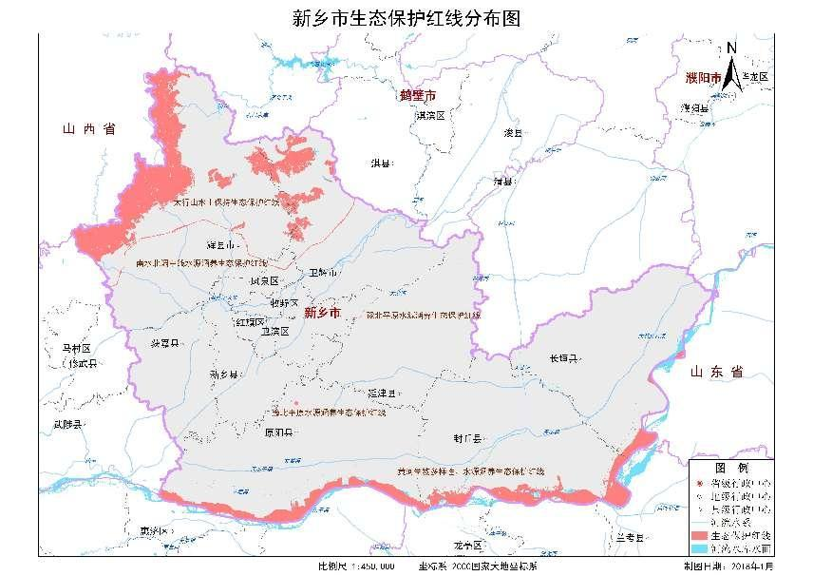  项目所在地  图1 生态保护红线图  （2）环境质量底线  《关于印发新乡市2022年大气、水、土壤污染防治攻坚战及农业农村污染治理攻坚战实施方案的通知》（新环攻坚办〔2022〕60号），新乡市大气、地表水及土壤工作目标如下：  ①大气：2022年全市细颗粒物（PM_{2.5}）平均浓度控制在51微克/立方米以下，可吸入颗粒物（PM₁₀）平均浓度控制在91微克/立方米以下，5-9月臭氧（O₃）日最大8小时平均浓度超标率控制在31.7%（49天）及以下，环境空气质量优良天数比例不低于61.0%（223天），重污染天数比例不高于3.0%（11天）。  ②地表水：完成国家和省下达的地表水环境质量年度目标任务。县级以上城市集中式饮用水水源地取水水质达标率达到100%（自然本底值高除外）。巩固提升城市（县城）建成区黑臭水体整治成果，防止出现反弹，实现“长制久清”。根据对项目区域文岩渠东竹庄监测断面2021年检测数据统计，COD、NH₃-N及TP污染物浓度值均能够满足《地表水环境质量标准》（GB3838-2002）V类标准要求。  ③土壤：全市土壤和地下水环境质量总体保持稳定，土壤和地下水环境风险得到管控，土壤污染防治体系基本完善；土壤安全利用进一步巩固提升，受污染耕地安全利用率实现95%以上，重点建设用地安全利用有效保障。地下水国考区域点位、“双源”（地下水型饮用水水源、重点污染源）点位水质保持稳定。  本项目投料、破碎、干燥、焙烧和包装工序产生的粉尘、二氧化硫、氮氧化物、磷酸雾、非甲烷总烃及氟化物经集气罩收集+袋式除尘器+二级碱液喷淋装置处理，处理后由15m高排气筒排放；蒸汽发生器燃烧产生的烟尘、二氧化硫、氮氧化物经低氮燃烧后由8m高排气筒排放。对区域环境空气质量影响可以接受。生产废水经蒸发浓缩后回用于生产，生活废水经化粪池处理定期清运，待大召营污水处理厂（二期）正常运行后排入大召营污水处理厂进一步处理，对周边地表水环境不产生影响。设备噪声采取噪声防治措施后，企业厂界噪声排放满足达标要求。固体废物全部得到资源化利用或无害化处置。本项目采取了有效的分区防渗措施，正常工况下不会对地下水、土壤产生影响。因此，落实本环评提出的相关防治措施后，本项目排放的污染物不会对区域环境质量底线造成冲击，满足环境质量底线的要求。  （3）资源利用上线  水资源利用总量及效率要求：开展高耗水工业行业节水技术改造，大力推广工业水循环利用，推进节水型企业、节水型工业园区建设。按照合理有序使用地表水、控制使用地下水、积极利用非常规水源的要求，做好区域水资源统筹调配，逐步降低区域内的水资源开发利用强度，退减被挤占的生态用水。能源利用总量及效率要求：2020年全市煤炭消费总量控制在1360万吨，非电行业控制在510万吨，统调公用燃煤机组控制在850万吨，煤炭消费总量较2015年下降15%；新上耗煤项目新增燃料煤总量实行1.5倍减量替代。  本项目水资源用量较少，不使用煤炭。利用现有厂房进行建设，对土地资源影响较小。运营期通过内部管理、设备选择、原辅材料的选用和管理、废物回收利用、污染治理等多方面采取合理可行的防治措施，以“节能、降耗、减污”为目标，有效地控制污染，实现废物资源化。故本项目不会对区域资源利用造成负面影响。  （4）环境准入负面清单  项目位于新乡市新乡县大召营镇中州路1号，根据关于发布《河南省生态环境分区管控总体要求（试行）》的函（豫环函〔2021〕171号）及《新乡市“三线一单”生态环境准入清单》（2021年10月）中新乡市、新乡县环境管控单元生态环境准入清单，对比分析如下：  表5 本项目与三线一单相符性分析一览表  由上表可知，本项目符合《新乡市“三线一单”生态环境准入清单》（试行）相关要求。  综上所述，本项目符合“三线一单”相关要求。  二、产业政策相符性分析  经查阅《产业结构调整指导目录（2019年本）》（发改委令（2019）第29号），评价对于本项目建设与产业政策的相符性进行分析，详见下表。  表6 产业政策相符性分析表  本项目产品为锂电池正极材料-磷酸铁锂，经查阅《产业结构调整指导目录（2019年本）》（发改委令（2019）第29号），本项目属于鼓励类，符合国家产业政策。本项目已由新乡县发展和改革委员会以2201-410721-04-01-341660号予以备案（备案见附件2）。  三、与河南省重污染天气通用行业应急减排措施制定技术指南（2021年修订版）中通用行业（涉锅炉/炉窑）绩效分级指标的对照分析  本项目与河南省重污染天气通用行业应急减排措施制定技术指南（2021年修订版）中通用行业（涉锅炉/炉窑）绩效分级指标A级对照如下表：  表7 与通用行业（涉锅炉/炉窑）绩效分级A级指标对照一览表  由上表可知，项目建成后预计能够达到河南省重污河南省重污染天气通用行业应急减排措施制定技术指南（2021年修订版）中通用行业（涉锅炉/炉窑）中绩效分级指标A级的基本要求。  四、选址相符性分析  本项目为租赁现有厂房（证明见附件3），根据《新乡县大召营镇产业集聚区用地规划图》本项目用地性质为二类工业用地（见附图2），符合新乡县大召营镇产业集聚区总体发展规划、土地利用总体规划和产业发展规划。经现场查勘，该项目设备尚未购进，不属于未批先建。  五、其他政策相符性分析  经查阅《建设项目环境影响评价分类管理名录》（2021年版），本项目属于三十九、废弃资源综合利用业中第85类、非金属废料和碎屑加工处理（不含原料为危险废物的，不含仅分拣、破碎的），该条款规定：“废电池、废油加工处理，应编制环境影响报告书；废弃电器电子产品、废机动车、废电机、废电线电缆、废钢、废铁、金属和金属化合物矿灰及残渣、有色金属废料与碎屑、废塑料、废轮胎、废船、含水洗工艺的其他废料和碎屑加工处理（农业生产产生的废旧秧盘、薄膜破碎和清洗工艺的除外），应编制环境影响报告表”。本项目属于“含水洗工艺的其他废料和碎屑加工处理”类，应编制环境影响报告表。  本项目建设能够满足关于印发《锂离子电池行业规范条件》（2018年本）、《新乡市环境污染防治攻坚指挥部办公室《关于印发新乡市2022年大气、水、土壤污染防治攻坚战及农业农村污染治理攻坚战实施方案的通知》（新环攻坚办〔2022〕60号）、《新乡市生态环境局关于部署安装工业企业用电量监控系统的通知》（新环 [2019]154号）、《新乡市生态环境局关于2019年新乡市企业安装自动监控设施有关问题的通知》（新环[2019]110号）等政策文件的相关要求。
  环境管控单元名称 | 管控要求 |  | 本项目情况 | 是否符合
  河南省产业发展总体准入要求 | 通用产业 | 1. 不断促进全省产业高质量发展。培育壮大人工智能及新能源等新兴产业；持续巩固提升装备、食品、新型材料、汽车、电子信息等五大制造业主导产业优势地位；做好产业链、创新链、供应链、价值链、制度链“五链”耦合，把新基建、新技术、新材料、新装备、新产品、新业态作为高质量发展的主攻方向。2. 禁止新改扩建《产业结构调整指导目录（2019 年本）》明确的淘汰类项目；禁止引入《市场准入负面清单（2020年版）》禁止准入类事项。 3. 重点区域严禁新增钢铁、焦化、水泥熟料、平板玻璃、电解铝、氧化铝、煤化工产能，严控新增炼油产能；禁止建设生产和使用高VOCs含量的溶剂型涂料、油墨、胶粘剂等项目；全面取缔露天和敞开式喷涂作业；重点区域原则上禁止新建露天矿山建设项目。4. 严把“两高”项目生态环境准入关，严格限制“两高”项目盲目发展。新改扩建“两高”项目须符合生态环境保护法律法规和相关法定规划，符合产业政策、国土空间规划、“三线一单”、能耗“双控”、煤炭消费减量替代、碳排放强度、污染物区域削减替代等约束性要求，按照《河南省淘汰落后产能综合标准体系（2020 年本）》，严格执行能耗、环保、质量、安全、技术等法规标准。 | 本项目产品为锂电池正极材料，为非金属废料和碎屑加工处理项目，经逐条对比，本项目不属于上述禁止建设的项目。 | 符合
  河南省生态空间总体准入要求 | 一般生态空间区域 | 其他中29. 对各类保护地未纳入生态保护红线的区域，按照其有关保护法律法规规定执行。 | 本项目项目位于新乡市新乡县大召营镇中州路1号，不涉及生态保护红线。 | 符合
  河南省大气生态环境总体准入要求 | 空间布局约束 | 1. 集中供暖区禁止新改扩分散燃煤供热锅炉，已建成的不能达标排放的燃煤供热锅炉，应当期限内拆除；在保证电力、热力、天然气供应前提下，加快推进热电联产机组供热半径30公里范围内燃煤锅炉及落后燃煤小热电关停整合；城市建成区生物质锅炉实施超低排放改造，燃气锅炉实施低氮改造；对不能稳定达标排放、改造升级无望的污染企业，依法依规停产限产、关停退出。2. 不符合城市建设规划、行业发展规划、生态环境功能定位的重点污染企业退出城市建成区；城市建成区、人群密集区的重污染企业和危险化学品等环境风险大的企业搬迁改造、关停退出；重点地区要严格限制石化、化工、包装印刷、工业涂装等高VOCs排放建设项目；新建涉VOCs排放的工业企业要入园区；实行区域内VOCs排放等量或倍量削减替代。 | 本项目为燃气蒸汽发生炉，采用低氮燃烧技术；本项目不属于重点污染企业，不属于高VOCs排放建设项目，本项目位于大召营产业集聚区，实行区域内VOCs排放倍量削减替代。 | 符合
  河南省大气生态环境总体准入要求 | 污染物排放  管控 | 3. 实施工业低碳行动。推进钢铁、水泥、铝加工、平板玻璃、煤化工、煤电、有色金属等产业绿色、减量、提质发展，开展全流程清洁化、循环化、低碳化改造，加快建设绿色制造体系；对具有一定规模、符合条件的钢铁企业实施超低排放改造；煤化工企业全面完成VOCs治理；水泥企业生产工序达到超低排放标准。 4. 重点行业二氧化硫、氮氧化物、颗粒物、VOCs 全面执行大气污染物特别排放限值；综合整治VOCs排放，新改扩建涉VOCs排放项目，应加强废气收集，安装高效治理设施；对确有必要新建或改造升级的高端铸造建设项目，原则上应使用天然气或电力等清洁能源；所有产生颗粒物或VOCs 的工序应配备高效收集和处理装置；县级以上建成区餐饮企业全部安装油烟净化设施并符合河南省《餐饮业油烟污染物排放标准》（DB41/1604-2018）。5. 强化项目环评及“三同时”管理，国家、省绩效分级重点行业的新改扩建项目达到B级以上要求。6. 积极发展铁路运输，完善干线铁路布局，加快铁路专用线建设。推动铁路专用线直通大型工矿企业和物流园区，实现“点到点”铁路运输；新改扩建涉及大宗物料运输的建设项目，原则上不得利用公路运输；以推动大宗物料及粮油等农副产品运输“公转铁”为重点，鼓励钢铁、电力、焦化、电解铝、水泥、汽车制造等大型生产企业新建或改扩建铁路专用线；支持煤炭、钢铁、建材等大型专业化物流园区、交易集散基地新建或改扩建铁路专用线。 7. 鼓励工业炉窑使用电、天然气等清洁能源或由周边热电厂供热；大力推广优质能源替代民用散煤；农村地区综合推广使用生物质成型燃料、沼气、太阳能等清洁能源，减少散煤使用。 | 本项目不属于重点行业，使用燃料为天然气，有机废气经燃烧后由15m高排气筒排放，二氧化硫、氮氧化物、颗粒物、VOCs满足大气污染物特别排放限值要求。 | 符合
  重点区域大气生态环境管控要求 | 新乡 | 1. 关停退出治理设施工艺落后、热效率低下、规模小、无组织排放突出的工业炉窑；清理整顿燃煤锅炉。2. 禁燃区内禁止销售、燃用高污染燃料；禁止新改扩建燃用高污染燃料的设施，已建成的应当限期整改，采用清洁能源替代。  3. 强化电力、煤炭、钢铁、化工、有色、建材等重点行业煤炭消费减量措施，淘汰落后产 能；全面落实超低排放要求、无组织排放特别控制要求。4. 严格执行火电、钢铁、石化、化工、有色、水泥行业以及工业锅炉等重点行业二氧化硫、氮氧化物、颗粒物、VOCs 大气污染物特别排放限值，推进重点行业污染治理设施升级改造，强化施工扬尘污染治理。 5. 推进燃气锅炉低氮改造，执行河南省《锅炉大气污染物排放标准》（DB41/2089-2021）； 基本取缔燃煤热风炉，基本淘汰热电联产供热管网覆盖范围内的燃煤加热、烘干炉（窑）；淘汰炉膛直径3米以下燃料类煤气发生炉；集中使用煤气发生炉的工业园区，暂不具备改用天然气  条件的，原则上应建设统一的清洁煤制气中心；禁止掺烧高硫石油焦。6. 控制煤炭消费总量。对标钢铁、水泥行业超低排放要求；落实 VOCs 无组织排放特别控制要求，实现VOCs集中高效处置；加快淘汰国三及以下重型柴油货车。 7. 加大天然气、液化石油气、煤制天然气、太阳能等清洁能源的供应和推广力度，逐步提高城市清洁能源使用比重；加强油品质量监督检查，严厉打击非法生产、销售不合格油品行为。 8. 落实“车、船、路、港”千家企业低碳交通运输专项行动，重点抓好营运黄标车治理、道路扬尘治理、“公转铁”政策实施等。9. 推进城市建成区重污染工业企业搬迁改造，实施传统产业兼并重组、退城入园和优化布局，改变“小、散、乱”状况，加快企业规模化、产业集群化和装备大型化。 | 本项目蒸汽发生炉采用燃气；工业炉窑采用天然气作为原料，燃烧废气经集气罩收集+袋式除尘器+二级碱液喷淋装置处理后由15m高排气筒排放，有机废气经燃烧后由15m高排气筒排放，二氧化硫、氮氧化物、颗粒物、VOCs满足大气污染物特别排放限值要求，VOCs 无组织排放满足特别控制要求。 | 符合
  新乡市生态环境总体准入要求 | 空间布局约束 | 1.禁止在自然保护区内进行砍伐、放牧、狩猎、捕捞、采药、开垦、烧荒、开矿、采石、挖沙等活动；但是，法律、行政法规另有规定的除外。禁止任何人进入自然保护区的核心区。因科学研究的需要，必须进入核心区从事科学研究观测、调查活动的，应当事先向自然保护区管理机构提交申请和活动计划，并经自然保护区管理机构批准；其中，进入国家级自然保护区核心区的，应当经省、自治区、直辖市人民政府有关自然保护区行政主管部门批准；自然保护区核心区内原有居民确有必要迁出的，由自然保护区所在地的地方人民政府予以妥善安置。禁止在自然保护区的缓冲区开展旅游和生产经营活动。因教学科研的目的，需要进入自然保护区的缓冲区从事非破坏性的科学研究、教学实习和标本采集活动的，应当事先向自然保护区管理机构提交申请和活动计划，经自然保护区管理机构批准。从事前款活动的单位和个人，应当将其活动成果的副本提交自然保护区管理机构。在自然保护区的核心区和缓冲区内，不得建设任何生产设施。在自然保护区的实验区内，不得建设污染环境、破坏资源或者景观的生产设施；建设其他项目，其污染物排放不得超过国家和地方规定的污染物排放标准。2.在风景名胜区内禁止进行下列活动： （一）开山、采石、开矿、开荒、修坟立碑等破坏景观、植被和地形地貌的活动；（二）修建储存爆炸性、易燃性、放射性、毒害性、腐蚀性物品的设施；（三）在景物或者设施上刻划、涂污；（四）乱扔垃圾。禁止违反风景名胜区规划，在风景名胜区内设立各类开发区和在核心景区内建设宾馆、招待所、培训中心、疗养院以及与风景名胜资源保护无关的其他建筑物；已经建设的，应当按照风景名胜区规划，逐步迁出。3.饮用水地表水源各级保护区必须遵守下列规定： 一、禁止一切破坏水环境生态平衡的活动以及破坏水源林、护岸林、与水源保护相关植被的活动；二、禁止向水域倾倒工业废渣、城市垃圾、粪便及其它废弃物；三、运输有毒有害物质、油类、粪便的船舶和车辆一般不准进入保护区，必须进入者应事先申请并经有关部门批准、登记并设置防渗、防溢、防漏设施；四、禁止使用剧毒和高残留农药，不得滥用化肥，不得使用炸药、毒品捕杀鱼类。一级保护区内禁止新建、扩建与供水设施和保护水源无关的建设项目；禁止向水域排放污水，已设置的排污口必须拆除；不得设置与供水需要无关的码头，禁止停靠船舶；禁止堆置和存放工业废渣、城市垃圾、粪便和其他废弃物；禁止设置油库；禁止从事种植、放养禽畜，严格控制网箱养殖活动；禁止可能污染水源的旅游活动和其他活动。二级保护区内不准新建、扩建向水体排放污染物的建设项目。改建项目必须削减污染物排放量；原有排污口必须削减污水排放量，保证保护区内水质满足规定的水质标准；禁止设立装卸垃圾、粪便、油类和有毒物品的码头。饮用水地下水源各级保护区必须遵守下列规定：一、禁止利用渗坑、渗井、裂隙、溶洞等排放污水和其它有害废弃物；二、禁止利用透水层孔隙、裂隙、溶洞及废弃矿坑储存石油、天然气、放射性物质、有毒有害化工原料、农药等；三、实行人工回灌地下水时不得污染当地地下水源。一级保护区内禁止建设与取水设施无关的建筑物；禁止从事农牧业活动；禁止倾倒、堆放工业废渣及城市垃圾、粪便和其它有害废弃物；禁止输送污水的渠道、管道及输油管道通过本区；禁止建设油库；禁止建立墓地。潜水含水层地下水水源地二级保护区内禁止建设化工、电镀、皮革、造纸、制浆、冶炼、放射性、印染、染料、炼焦、炼油及其它有严重污染的企业，已建成的要限期治理，转产或搬迁；禁止设置城市垃圾、粪便和易溶、有毒有害废弃物堆放场和转运站，已有的上述场站要限期搬迁；禁止利用未经净化的污水灌溉农田，已有的污灌农田要限期改用清水灌溉；化工原料、矿物油类及有毒有害矿产品的堆放场所必须有防雨、防渗措施。承压含水层地下水水源地二级保护区内禁止承压水和潜水的混合开采，作好潜水的止水措施。4.按照《关于印发南水北调中线一期工程总干渠（河南段）两侧饮用水水源保护区划的通知》（豫调办〔2018〕56号）要求，在饮用水水源保护区内，禁止设置排污口;禁止使用剧毒和高残留农药，不得滥用化肥;禁止利用渗坑、渗井、裂隙等排放污水和其他有害废弃物;禁止利用储水层孔隙、裂隙及废弃矿坑储存石油、放射性物质、有毒化学品、农药等。在一级保护区内，禁止新建、改建、扩建与供水设施和保护水源无关的建设项目。在二级保护区内，禁止新建、改建、扩建排放污染物的建设项目。5.河湖湿地、森林公园内的珍贵景物和风景名胜区核心景区、自然保护区的核心区和缓冲区、土地利用总体规划所确定的永久基本农田保护区、地质遗迹一级保护区、饮用水水源一级保护区、水工程保护范围、地质灾害危险区、矿产资源密集地区的禁止开采区、工程建设不适宜区、大于25%的陡坡地、行洪通道、防洪工程设施保护范围、高压输电线路走廊、天然气输送管线及其防护区、成品油输送管线及其防护区、区域性调水工程管线及其防护区和生态保护红线属于规划的禁止建设区。6.禁止在水产种质资源保护区内从事围湖造田、围海造地或围填海工程。禁止在水产种质资源保护区内新建排污口。在水产种质资源保护区附近新建、改建、扩建排污口，应当保证保护区水体不受污染。7.共产主义渠城区段按三年一遇标准开挖疏浚河道，按百年一遇标准设置堤防。对不符合城市防洪标准要求的建设项目应拆除或限期改造。8.南太行旅游度假区规划区范围内；新乡市山水林田湖草一体化生态城规划区范围内；按规定划定的自然保护区、景观区、居民集中生活区的周边和重要交通干线、河流湖泊直观可视范围内；特定生态保护红线范围内禁止新建露天矿山项目。禁止建设生产和使用高挥发性有机物含量的溶剂型涂料、油墨、胶粘剂等项目。新、改、扩建排放VOCs的项目，应从源头加强控制，使用低（无）VOCs含量的原辅材料，配套安装高效收集、治理设施，其中新建涉VOCs排放的工业企业要入园区，实行区域内VOCs排放总量倍量消减替代。禁止生产、销售不符合标准的机动车船、非道路移动机械用燃料；禁止向汽车和摩托车销售普通柴油以及其他非机动车用燃料；禁止向非道路移动机械销售渣油、重油和不符合规定的燃用油。9.严格控制新建、扩建钢铁冶炼、水泥、有色金属冶炼、平板玻璃、化工、建筑陶瓷、耐火材料、砖瓦、矿山开采等行业的高排放、高污染项目，促进传统煤化工、水泥行业绿色转型、智能升级。城市建成区内人口密集区、环境脆弱敏感区周边的钢铁冶炼、水泥、有色金属冶炼、平板玻璃、化工、建筑陶瓷、耐火材料、砖瓦、矿山开采等行业中的高排放、高污染项目，应当限期搬迁、升级改造或者转型、退出。新建、改建、扩建“两高”项目须符合生态环境保护法律法规和相关法定规划，满足重点污染物排放总量控制、碳排放达峰目标、生态环境准入清单、相关规划环评和相应行业建设项目环境准入条件、环评文件审批原则要求。石化、现代煤化工项目应纳入国家产业规划。新建、扩建石化、化工、焦化、有色金属冶炼、平板玻璃项目应布设在依法合规设立并经规划环评的产业园区。严格控制新增燃煤项目建设，燃煤发电项目严格按照政府工作部署落实。10.按照各产业集聚区建设发展规划，培育和建设关联企业高度集中的产业基地，积极推行区域、规划环境影响评价，对搬迁升级改造石化、化工、建材、有色等项目的环境影响评价，应满足区域、规划环评要求。对水泥行业不再实施省内产能置换，对本地过剩产能重点行业搬迁、改建项目，实行污染物排放倍量削减替代。 | 经逐条对比，本项目不属于上述禁止禁止建设的项目。本项目位于新乡县大召营专业园区内，有机废气经燃烧后由15m高排气筒达标排放，实行区域内VOCs排放总量倍量消减替代；本项目采用为燃气的蒸汽发生炉。 | 符合
  新乡市生态环境总体准入要求 | 污染物排放管控 | 1.新、改、扩建项目主要污染物排放要求满足当地总量减排要求。2.卫河、共产主义渠、文岩渠保持Ⅴ类指标，黄庄河、西柳青河达到Ⅳ类指标，天然渠、人民胜利渠达到Ⅲ类指标；城市集中式饮用水水源地取水水质达标率达到100%；地下水质量考核点位水质级别保持稳定；确保完成国家水质考核目标。全市建成区全面消除黑臭水体，县（市）建成区基本完成黑臭水体整治任务。重点治理市域内卫河、共产主义渠、东孟姜女河等海河流域河流，以及西柳青河、天然渠、文岩渠等黄河流域河流，全面开展清河行动、实施河道清淤、规范入河排污口管理，统筹推进水污染综合整治及水生态保护修复，提升河流自净能力，建立生态调水长效机制，保障河流水质稳定达标。禁止以任何方式直接向水功能区要求为Ⅱ类的水体和地表水型集中式生活饮用水水源保护区内的水体排放污水；污水排入黄河干流、黄河一级支流和涉及Ⅲ类水功能区要求的其它水体时，执行一级标准；污水排入除上述水体以外的其它河流、湖泊、水库、运河、渠道、湿地、坑塘、蓄滞洪区等地表水体时，执行二级标准。3.全面推进城镇（产业集聚区）污水处理厂Ⅴ类水提标改造工程建设，市、县（市、区）污水处理率、城市污泥无害化处置率达到政府目标任务。4.新建项目审批实施“增产不増污”或“增产减污”。全省新建、改建、扩建重点行业重金属污染物排放项目，通过“以新带老”治理、淘汰落后产能、区域替代曾“等量置换”或“减量置换”措施，实现所在区域重点重金属污染排放总量零增长或进一步削减。5.全面推进企业清洁生产，完善省级产业集聚区污水处理设施水平。加强造纸、氮肥、农副食品加工、毛皮制革、印染、有色金属、原料药制造、电镀等水污染物排放行业重点企业强制性清洁生产审核，全面推进其清洁生产改造或清洁化改造。省级产业集聚区建成区域必须实现管网全配套，污水集中处理设施必须做到稳定达标运行，同时安装自动在线监控装置。6.新建“两高”项目应按照《关于加强重点行业建设项目区域削减措施监督管理的通知》（环办环评〔2020〕36号）要求，依据区域环境质量改善目标，制定配套区域污染物削减方案，采取有效的污染物区域削减措施，腾出足够的环境容量。国家大气污染防治重点区域内新建耗煤项目还应严格按规定采取煤炭消费减量替代措施，不得使用高污染燃料作为煤炭减量替代措施。7.原阳县、封丘县和长垣市等沿黄重点地区涉及“三高”项目应按照《关于“十四五”推进沿黄重点地区工业项目入园及严控高污染、高耗水、高耗能项目的通知》（豫发改工业〔2021〕812号）要求，梳理规范相关工业园区，清理拟建工业和高污染、高耗水、高耗能项目，稳妥推进园区外工业项目入园。8.测土配方施肥技术推广覆盖率、绿色防控覆盖率达到政府目标任务，实现化肥农药施用量零增长。 |  | 符合
  新乡市生态环境总体准入要求 | 环境风险防控 | 1、地下水漏斗区、重金属污染区、生态严重退化区等区域：探索开展耕地轮作休耕试点；实行休耕补贴，引导农民自愿将重度污染耕地退出农业生产。  2、具备饮用水水源保护区及影响范围内风险源名录和风险防控方案、饮用水水源地突发环境事件应急处置技术方案及应急专家库、应急监测能力。定期或不定期开展饮用水水源地周边环境安全隐患排查及饮用水水源地环境风险评估。饮用水水源地有专项应急预案，做到“一源一案”，按照环境保护主管部门要求备案并定演练和修订预案。饮用水水源地周边高风险区域设有应急物资（装备）储备库及事故应急池等应急防护工程，上游连接水体设有节制闸、拦污坝、导流渠、调水沟渠等防护工程设施。 |  | 符合
  新乡市生态环境总体准入要求 | 资源开发效率要求 | 1.“十四五”期间按照政府目标控制能耗增量指标。鼓励使用清洁燃料，重点区域建设项目原则上不新建燃煤自备锅炉。2.重点推进南水北调受水区地下水压采工作，加快公共供水管网建设，促进供水管网覆盖范围以外的自备井封闭工作。3.开展高耗水工业行业节水技术改造，大力推广工业水循环利用，推进节水型企业、节水型工业园区建设。4.按照合理有序使用地表水、控制使用地下水、积极利用非常规水源的要求，做好区域水资源统筹调配，逐步降低区域内的水资源开发利用强度，退减被挤占的生态用水，2030年全市浅层地下水开采控制在57390万立方米。5.到2025年，全国地级及以上缺水城市再生水利用率达到25%以上。6.二级国家级公益林在不影响整体森林生态系统功能发挥的前提下，可以按照相关技术规程的规定开展抚育和更新性质的采伐。在不破坏森林植被的前提下，可以合理利用其林地资源，适度开展林下种植养殖和森林游憩等非木质资源开发与利用，科学发展林下经济。国有二级国家级公益林除执行上述规定外，需要开展抚育和更新采伐或者非木质资源培育利用的，还应当符合森林经营方案的规划，并编制采伐或非木质资源培育利用作业设计，经县级以上林业主管部门依法批准后实施。 |  | 符合
  新乡县城镇重点单元 | 空间布局约束 | 1、产业集聚区限制高耗能、高污染、低水平重复建设的企业入驻；禁止化学原料药及生物发酵制药等行业单纯新建和单纯扩大产能的项目入驻；禁止新增铅、铬、镉、汞、砷等重金属污染物排放的项目入驻；限制喷漆工序使用含苯漆料；限制装备制造业中的电镀项目；禁止不符合土地利用性质的三类工业项目入驻。  2、大召营镇西南精细化工片区维持现有企业现状及范围，仅仅作节能减排、延长产业链类升级改造，不再新增规模及排放。现有企业升级改造要考虑拟建飞机场的选址要求。  3、环保过滤片区内的新乡市瑞丰产业园，允许其开展润滑油添加剂系列产品的扩建和升级改造，禁止发展其他化学合成类化工、制药、煤化工等项目。  4、土地利用规划调整到位前不得入驻与土地性质不符的项目。  5、对列入疑似污染地块名单的地块，未经土壤污染状况调查确定为未污染地块的，不得进入用地程序，自然资源部门不得核发建设工程规划许可证。  6、禁止新、改、扩建“两高”项目。 | 1、本项目产品为锂电池正极材料，为非金属废料和碎屑加工处理项目，不属于高耗能、高污染、低水平重复建设的企业；不属于化学原料药及生物发酵制药等行业新建和单纯扩大产能的项目，不属于化学合成类化工、制药、煤化工等项目；本项目无铅、铬、镉、汞、砷等重金属污染物；本项目不涉及喷漆工序和电镀项目；本项目为二类工业项目，不属于三类。  2、本项目为非金属废料和碎屑加工处理项目，位于产业集聚区环保过滤园区，不在新乡市瑞丰产业园；不属于大召营镇西南精细化工片区；  3、本项目不属于两高项目。 | 相符
  新乡县城镇重点单元 | 污染物排放管控 | 1、禁止含重金属废水进入城市生活污水处理厂。  2、禁止填埋场渗滤液直排或超标排放。  3、推进城中村、老旧城区和城乡结合部污水处理配套管网建设和雨污分流系统改造，实现污水全收集、全处理。  4、二氧化硫、氮氧化物、颗粒物、VOCs全面执行大气污染物特别排放限值。  5、污水处理厂逐步实施技改，出水执行《地表水环境质量标准》（GB3838-2002）Ⅴ类标准要求，减少对纳污水体的影响；加快污水处理厂配套管网建设，以满足园区企业污水处理的需求，确保入区企业外排废水全部经管网收集后进入污水处理厂处理。 | 1、本项目不涉及重金属；  2、本项目不涉及渗滤液；  3、本项目位于产业集聚区，园区污水处理配套管网建设和雨污分流系统改造，实现污水全收集、全处理。  4、二氧化硫、氮氧化物、颗粒物、VOCs满足大气污染物特别排放限值。  5、园区污水处理配套设施满足相关要求。 | 相符
  新乡县城镇重点单元 | 环境风险防控 | 1、有色金属冶炼、铅酸蓄电池、石油加工、化工、电镀、制革和危险化学品生产、储存、使用等企业在拆除生产设施设备、污染治理设施时，要事先制定残留污染物清理和安全处置方案。  2、高关注地块划分污染风险等级，纳入优先管控名录。  3、产业集聚区加快环境风险预警体系建设，健全环境风险单位信息库，严格危险化学品管理；  4、产业集聚区建立完善有效的环境风险防控设施和有效的拦截、降污、导流等措施，防止对地表水环境造成危害。  5、产业集聚区对化工企业加强管理，建立土壤和地下水污染隐患排查治理制度、风险防控体系和长效监管机制。  6、产业集聚区加强应急方案的制定，制定区域环境监管计划，保证周围居民不受大的影响；  7、规划项目在选址布局时要充分考虑大气防护距离要求，避免事故发生时对居住人群的影响。 | 1、本项目属于非金属废料和碎屑加工处理项目，不属于有色金属冶炼、铅酸蓄电池、石油加工、化工、电镀、制革和危险化学生产、储存和使用。  2、本项目用地不是高关注地块。  3、本项目不涉及危险化学品。  4、本项目无持久性污染物排放。 | 相符
  新乡县城镇重点单元 | 资源利用效率要求 | 进一步优化能源结构，加快产业集聚区集中供热、供水及中水回用等配套管网建设。 | 本项目采用天然气作为能源。
  一、项目相符性
  鼓励类 | 十九、轻工，第14项：锂离子电池用三元和多元、磷酸铁锂等正极材料、中间相炭微球和硅碳等负极材料、单层与三层复合锂离子电池隔膜、氟代碳酸乙烯酯（FEC）等电解质与添加剂；废旧电池资源化和绿色循环生产工艺及其装备制造
  限制类 | 无
  淘汰类 | 无
  本项目 | 本项目为锂电池正极材料-磷酸铁锂生产项目，属于鼓励类，符合国家产业政策。
  二、生产工艺相符性
  鼓励类 | 无
  限制类 | 无
  淘汰类 | 无
  本项目 | 本项目工艺不涉及限制类、淘汰类中工艺及设备，符合国家产业政策。
  三、生产设备相符性
  鼓励类 | 无
  限制类 | 无
  淘汰类 | 无
  本项目 | 项目生产设备不涉及限制类、淘汰类中设备，符合国家产业政策。
  四、产品相符性
  鼓励类 | 十九、轻工，第14项：锂离子电池用三元和多元、磷酸铁锂等正极材料、中间相炭微球和硅碳等负极材料、单层与三层复合锂离子电池隔膜、氟代碳酸乙烯酯（FEC）等电解质与添加剂；废旧电池资源化和绿色循环生产工艺及其装备制造
  限制类 | 无
  淘汰类 | 无
  本项目 | 本项目产品为锂电池正极材料-磷酸铁锂，不属于鼓励类、限制类和淘汰类，为允许类，项目产品符合国家产业政策。
  类别 |  | A级要求 | 项目情况 | 相符性
  能源类型 |  | 以电、天然气为能源 | 项目锅炉、炉窑均以天然气为能源 | 符合
  生产工艺 |  | 1.属于《产业结构调整指导目录（2019年版）》鼓励类和允许类；2.符合相关行业产业政策；3.符合河南省相关政策要求；4.符合市级规划。 | 本项目为废弃资源综合利用业，属于允许类项目，符合相关产业政策要求；同时符合河南省相关政策要求和市级规划要求。 | 符合
  污染治理技术 |  | 1.电窑：  PM采用袋式除尘、电袋复合除尘、湿电除尘、 静电除尘等高效除尘技术。  2.燃气锅炉/炉窑：  （1）PM【1】采用袋式除尘、静电除尘、湿电除尘等高效除尘技术；  （2）NOx【2】采用低氮燃烧或 SNCR/SCR 等技术。  3.其他工序（非锅炉/炉窑）：  PM采用覆膜袋式除尘或其他先进除尘工艺。 | （1）项目工业炉窑颗粒物利用布袋除尘器+碱液吸收高效复合处理工艺，NOx采用低氮燃烧+碱液吸收复合处理技术；  （2）锅炉为燃气锅炉，在 PM稳定达到排放限值情况下可不采用除尘工艺；NOx采用低氮燃烧；  （3）其他工段布袋除尘器+碱液吸收高效复合处理工艺进行处置。 | 符合
  排放限值 | 锅炉 | PM、SO₂、NOx排放浓度分别不高于：燃煤/生物质：10、35、30mg/m³（基准含氧量：3.5%） | 本项目PM、SO₂、NOx排放浓度分别不高于10、35、50mg/m³。 | 符合
  排放限值 | 其他炉窑 | PM、SO₂、NOx 排放浓度分别不高于 10、50、100mg/m³（基准含氧量：9%） | 本项目PM、SO₂、NOx排放浓度分别不高于10、50、100mg/m³。
  排放限值 | 其他工序 | PM 排放浓度不高于10mg/m³ | 本项目其他工段PM外排浓度执行10mg/m³
  监测监控水平 |  | 重点排污企业主要排放口安装CEMS，记录生产设施运行情况，数据保存一年以上。 | 本项目不属于重点排污企业 | 符合

二、建设项目工程分析
建设内容 | 1、项目建设情况  根据市场需求以及企业自身的发展规划，新乡市科晟电源科技有限公司拟利用现有厂房，投资3000万元建设“年产5000吨锂电池正极材料磷酸铁锂项目”。根据现场调查，本项目生产设备尚未购进，不属于未批先建，主要建设内容见下表。  表8 本项目主要建设内容一览表  2、主要产品及产能  本项目主要生产锂电池正极材料—磷酸铁锂，产品方案见下表。  表8 本项目主要产品规格和产量  磷酸铁锂：是一种锂离子电池电极材料，化学式为LiFePO₄，主要用于各种锂离子电池。具有无毒、无污染、安全性能好、原材料来源广泛、价格便宜、寿命长等优点，是新一代锂离子电池的理想正极材料，单节电池过压充电30V不燃烧，穿刺不爆炸，振实密度为1.2g/cm³。本项目产品磷酸铁锂属于富锂材料。  动力电池用锰酸锂技术规格参照中华人民共和国有色金属行业标准—磷酸铁锂（YS/T1027-2015），质量标准见下表。  表9 动力电池用磷酸铁锂质量标准（YS/T1027-2015）  3、主要生产设备  主要生产设备见下表。  表10 主要生产设备一览表  4、原辅材料消耗情况  表11 原辅材料消耗情况一览表  废旧磷酸铁锂粉末：原料为上游锂电池回收生产厂家提供的已加工好的粉末状颗粒物，采用破碎、磁选、筛分等机械分离铝箔制得磷酸铁锂粉体。根据锂离子电池回收厂家提供的资料，粉末主要成分为磷酸铁锂，同时含有废旧正极片机械分离不完全的铝箔（含量占比10.7%）、少量的PVDF（含量占比0.1%）、炭黑（含量占比0.1%）、水分（含量占比0.3%）、以及极少量的Ca、Cu、Na等其他杂质（含量占比0.1%）。  磷酸铁锂：是一种锂离子电池电极材料，化学式为LiFePO₄，分子量为157.76，主要用于各种锂离子电池。松装密度为0.7g/cm³，振实密度为1.2g/cm³，中位径为2-6um。  PVDF：又称聚偏氟乙烯，外观为半透明或白色粉体或颗粒，分子链间排列紧密，又有较强的氢键，氧指数为46%，不燃，结晶度65%~78%，密度为1.77~1.80g/cm³，熔点为172℃，热变形温度112~145℃，热分解温度为350℃左右。用途为电池正极的粘结剂。  磷酸锂：分子式为Li₃PO₄，无色斜方结晶或白色结晶。溶于酸、氨水，微溶于冷水，不溶于丙酮。磷酸锂具有明显的刺激作用，能刺激皮肤和黏膜，对胃肠道和中枢神经系统有损害。生产人员应穿工作服，戴防护口罩、乳胶手套等劳保用品，以保护呼吸器官和皮肤，生产设备要密闭，车间通风应良好。  5、水平衡  （1）生产用水  ·项目焙烧后粉体两次清洗用水量为23.52t/d，采用加热后的纯水，清洗后压滤产生的滤液，产生量为10.08t/d，全部回用于原料首次清洗，不外排。  原料清洗时用水量为25.2t/d（其中10.08t为焙烧后粉体两次洗涤滤液，其余为原料清洗循环利用水），原料清洗后滤液经树脂吸附罐处理后回用于该清洗工序，不外排；当滤液达到一定浓度后和地面清洗废水、纯水制备废水经蒸发浓缩，后冷凝水回用于原料清洗。每天蒸发一次，每次蒸发16t。经蒸发浓缩后冷凝水进入暂存罐暂存，后回用于原料清洗工序，浓缩液产生量为42.3657t/a，暂存于固废间定期出售处置。  ·磷酸锂配料过程水分添加量为1t/d，添加的水份在烘干、焙烧工序蒸发，本工序无废水产生。  ·本项目碱液喷淋塔定期补充水量为1.5m³/d，喷淋水循环使用，循环水量为15m³，循环水10天更换一次，年排放量为450m³/a，和多次循环清洗废水、地面清洗废水、纯水制备废水经蒸发浓缩后冷凝水回用于原料清洗。  ·本项目车间地面采用拖布擦洗，用水量为0.15m³/d，会产生少量拖布清洗废水，排放量为0.12m³/d。和多次循环清洗废水、碱液喷淋废水、纯水制备废水经蒸发浓缩后冷凝水回用于原料清洗。  ·纯水制备废水  项目纯水制备使用自来水，出水会有少量浓水产生。纯水制备系统的出水率为75%，生产线纯水用量为7356t/a（24.52t/d），纯水制备浓水约为2452t/a（8.1733t/d）。和多次循环清洗废水、地面清洗废水、碱液喷淋废水经蒸发浓缩后冷凝水回用于原料清洗。  （2）生活废水  本项目生活用水量为0.45m³/d（135m³/d），废水排放量为108t/a（0.36m³/d）。经化粪池处理后前期定期清运，待大召营污水处理厂（二期）正常运行后由市政管网排入大召营污水处理厂。  本工程的水平衡图见图2。  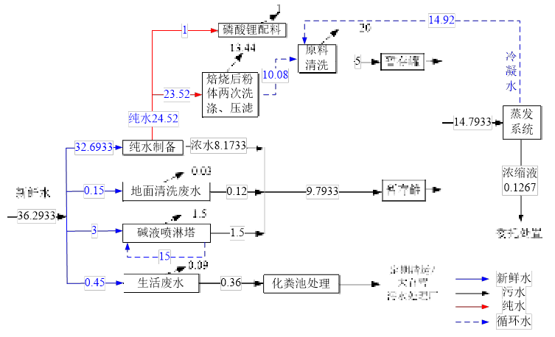  图2 本项目水平衡图（单位：t/d）  - 物料平衡  本项目物料平衡详见下表。  表12 项目生产过程物料平衡表  评价对本项目涉及的氟元素进行了物料衡算，氟元素平衡见下图。  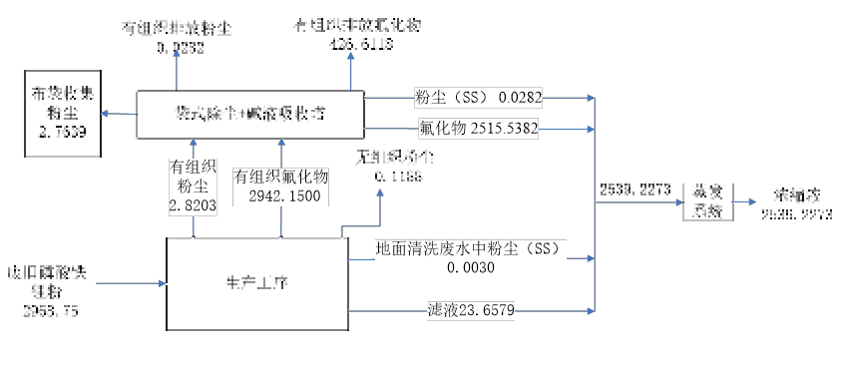  图3 氟平衡图（单位：kg/a）  评价对本项目涉及的磷元素进行了物料衡算，磷元素平衡见下图。  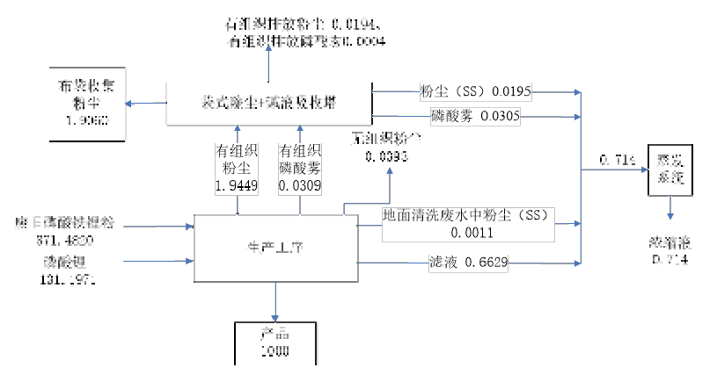  图4 磷元素平衡（单位：t/a）  7、劳动定员与制度  本项目劳动定员15人，三班制，每班工作8小时，年工作300天。  8、项目周围环境  本项目位于新乡市新乡县大召营镇中州路1号，项目东隔富新路为农田；南侧为新乡市德宇电源限公司；西侧为农田；北侧为新乡市博瑞达电源有限公司和新乡市正方能源有限公司。距离项目最近的敏感点为东北侧约870m处的代店村，距离项目最近的地表水体为南侧650m处的四支排。项目周围环境见下图。  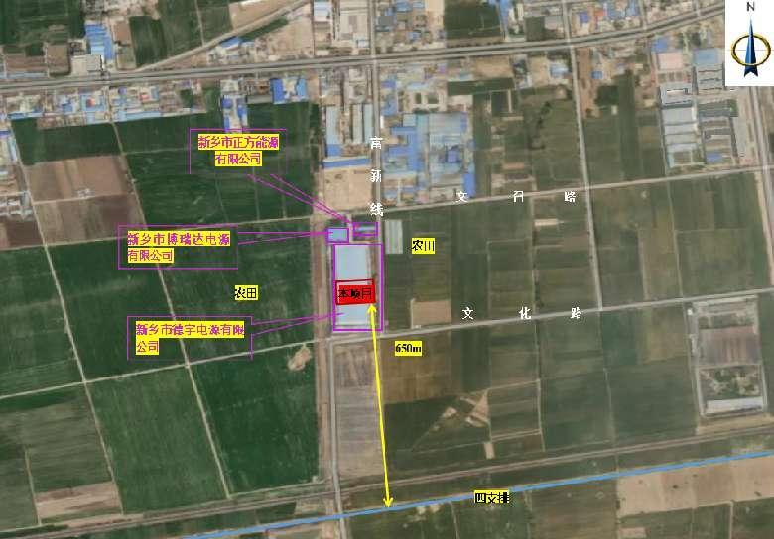  图5 项目周围环境图  8、项目厂区平面布置简述  本项目在原有厂区内利用现有厂房进行建设，根据企业提供的厂区平面图，厂区的平面布置较为合理，主要体现在以下几个方面：  （1）生产区和办公区分开，生产区位于厂区西侧，办公区位于厂区东侧，有利于物流和人流的管理；  （2）根据工艺流程和设施运行要求，按照生产顺序和安全生产的需求布置生产设施，厂区整体布局顺畅。  （3）原料入仓库存放，转移过程中无废气产生，减少了物料在输送过程中的跑、冒、滴、漏，提高了项目的清洁生产水平。  综上所述，评价认为厂区平面布置合理。
  序号 | 项目 | 工程名称 | 规模
  1 | 主体工程 | 生产车间 | 面积1000m²，利用现有厂房。
  2 | 辅助工程 | 仓库 | 面积800m²，利用现有厂房。
  2 | 辅助工程 | 办公楼 | 面积200m²，利用现有厂房。
  3 | 公用工程 | 供水 | 市政供水
  3 | 公用工程 | 供电 | 市政供电
  4 | 环保工程 | 废气治理 | 投料、粉碎筛分、干燥、焙烧、包装工序产生的废气经低氮燃烧器燃烧后由集气罩/管道收集+袋式除尘器+二级碱液喷淋装置处理，处理后由15m高排气筒排放；锅炉燃烧废气经低氮燃烧+8m高排气筒排放。
  4 | 环保工程 | 废水治理 | 生产废水经蒸发浓缩后回用于生产；生活废水经化粪池处理后定期清运，待大召营污水处理厂（二期）正常运行后排入大召营污水处理厂进一步处理。
  4 | 环保工程 | 固废治理 | 一般固废暂存间（10m²）。
  4 | 环保工程 | 噪声治理设施 | 厂房密闭隔音，距离衰减等措施
  4 | 环保工程 | 风险防范措施 | 事故废水收集池1座（5m³）
  序号 | 产品名称 | 年产量
  1 | 锂电池正极材料（磷酸铁锂） | 5000吨
  项目 |  | 单位 | 规格标准
  产品形貌 |  | / | 颜色均一，无结块、无夹杂物
  主含量 | Li | % | 3.9~5.0
  主含量 | Fe | % | 33~36
  主含量 | P | % | 18~20
  杂质含量 | Cu | % | ≤0.005
  杂质含量 | Na | % | ≤0.03
  杂质含量 | Ca | % | ≤0.03
  杂质含量 | Zn | % | ≤0.03
  水分 |  | % | ≤0.2
  pH |  | / | 9.0~11.0
  粒径 | D₅₀ | μm | 2.0~5.0
  粒径 | D_{max} | μm | ≤40
  振实密度 |  | g/cm³ | ≥0.7
  比表面积 |  | m²/g | ≥20
  首次放电比容量 |  | mA·h/g | ≥140
  首次充放电效率 |  | % | ≥85
  循环寿命（在规定条件下放电容量达到首次循环放电比容量的80%时） |  | 次 | ≥2000
  序号 | 设备名称 | 规格/型号 | 数量（台/套） | 备注
  1 | 清洗净化桶 | Φ2500mm×3000mm×25mm，搪瓷，桨式搅拌，60rpm，15kw | 8 | 用于废旧磷酸铁锂粉体的洗涤
  2 | 压滤机 | XAYZB200/1250-UK | 4 | 用于滤干水分
  3 | 卧式双级活塞推料离心机 | HR800-N | 4 | 用于滤干水分
  4 | 干燥机 | YMPG2000-200 | 1 | 用于初次造形
  5 | 粉碎筛分机 | PE600*900 | 1 | 用于粉粹筛分，生产能力为1t/h
  6 | 焙烧窑 | Φ1.8×26m | 1 | 用于焙烧成型
  7 | 树脂吸附罐 | SEPARATE-S-E100 | 1 | 用于处理滤液
  8 | 暂存罐 | 20m³ | 8 | 用于暂存滤液
  9 | 纯水机 | 3t/h | 1 | 用于制备纯水
  10 | 纯水罐 | 10m³ | 1 | 用于储存纯水
  11 | 包装机 | 吨包 | 1 | 用于包装成品
  12 | 蒸汽发生器 | 0.5t/h（RQRS-GH09-60W） | 1 | 用于蒸发废滤液
  13 | 破碎机 | PE600*900 | 1 | 用于原料破碎，生产能力为1t/h
  14 | 筛分机 | PE600*1000 | 1 | 用于原料初分
  15 | 强制乳化搅拌机 | GSF-10m³ | 2 | 用于配料时搅拌
  16 | 搅拌机 | AB-1000/15-FA2-560 | 2 | 用于配料时搅拌
  17 | 氧化煅烧机 | Φ1.2×15m | 1 | 用于氧化煅烧
  序号 | 名称 | 用量 | 备注
  1 | 废旧磷酸铁锂粉末 | 5000吨 | 外购磷酸铁锂正极片拆解后的粉末，袋装，吨包
  2 | 磷酸锂（98%） | 500吨 | 袋装，25kg/袋
  3 | 水 | 10888t/a | 市政供水
  4 | 电 | 10万kW•h/a | 市政供电
  5 | 天然气 | 150万m³/a | 市政供气
  投入（单位：t/a） |  | 产出（单位：t/a）
  入方 | 投入量 | 出方 |  | 产出量
  废旧磷酸铁锂粉末 | 5000 | 产品 | 磷酸铁锂 | 5000
  磷酸锂 | 500 | 废气 | 水蒸汽及CO、CO₂ | 7648.4462
  自来水 | 10752.99（不含生活用水） | 废气 | 颗粒物 | 0.391
  / | / | 废气 | 有机废气 | 0.2478（也作有机氟化物计）
  / | / | 废气 | 磷酸 | 0.001
  / | / | 废气 | 氟化物 | 0.2942（仅为无机氟化物量）
  / | / | 废水 | 碱液吸收废水 | 450
  / | / | 废水 | 地面清洗水 | 36
  / | / | 废水 | 浓水 | 2452
  / | / | 固废 | 浓缩液 | 84.41
  / | / | 固废 | 除尘器粉尘 | 9.6998
  / | / | 固废 | 沉渣 | 6.5
  / | / | 固废 | 金属铝 | 535
  / | / | 固废 | 废包装袋 | 30
工艺流程和产排污环节 | 一、工艺流程简述  本项目产品为锂离子电池正极材料—磷酸铁锂。  密闭输送管道  密闭输送管道  循环水  粉尘、噪声  粉尘  废旧磷酸铁锂粉末  计量配比  破碎、筛分  洗 涤  固废  天然气  密闭输送管道  粉尘、噪声  废气、噪声  密闭皮带输送  密闭皮带输送  氧化煅烧  粉碎筛分  干燥  压滤  天然气燃烧废气  余热利用  粉尘、噪声  磷酸锂、热纯水  固废  废水  粉尘、 噪声  噪声  热水  配料混合  洗 涤  干燥  密闭皮带输送  密闭皮带输送  压滤  天然气燃烧废气  余  热  利  用  粉尘、 噪声  废水  密闭管道输送  焙烧  包装  成品入库  天然气  图6 生产工艺流程及产污环节示意图  - 原料计量配比  吨包的废旧磷酸铁锂粉末、磷酸锂原料采用货车运输，进入密闭仓库内暂存。该工序无粉尘产生。  用叉车将检测合格的磷废旧磷酸铁锂运至料仓上部，通过料仓设备内部刀具将吨包下方割破物料下漏至料仓，暂存在料仓的废旧磷酸铁锂粉体进行计量后通过密闭管道输送至粉碎机内。  - 粉碎、筛分  将废旧磷酸铁锂粉末经密闭管道送入破碎机进行粉碎，将大块物料粉碎后通过风机引起的负压气流带出粉碎室，进入筛分机进行筛分。目的是将过大颗粒料粉碎，同时将铝等杂质物料去除，其余符合粒径要求的粉体入清洗桶。该工序会有粉尘和噪声产生。  - 洗涤  废旧磷酸铁锂粉体与水按照1:1.5配比在高速混合均匀后进行搅拌，时间为40min。该工序用于废旧磷酸铁锂粉体净化，同时将少部分比重较大杂质物料去除（包括少量的铝、钙、钠、铜等物料及PVDF物料）。鉴于搅拌机搅拌过程密闭且物料湿润，因此不产生粉尘，该工序会有一定的噪声产生。  - 压滤  搅拌后液体经泵输送至压滤机进行压滤，滤渣进入下一工序，滤液经树脂吸附罐处理后回用于清洗工序，不外排。当滤液达到一定浓度后进入蒸发器蒸发浓缩。经蒸发浓缩后冷凝水进入暂存罐暂存回用于洗涤工序，浓缩液（主要为结晶盐等杂质）定期出售处置。  - 干燥  滤渣进入干燥机进行烘干。烘干热源采用焙烧炉天然气燃烧后余热（即焙烧炉尾气）。干燥工序为间接加热，热量（焙烧炉尾气）由中空干燥盘的一端进入，从另一端导出。滤渣和热空气接触后水分迅速蒸发（温度达到150℃），由设在顶盖上的排湿口排出，完成干燥的物料落入干燥机底部进入下一工序。  干燥工序温度达不到PVDF的分解温度，故干燥工序有水蒸汽和粉尘等废气和噪声产生。鉴于干燥工序热量采用氧化煅烧后的余热，即焙烧炉尾气采用经密闭管道输送至干燥机内进行物理干燥。干燥废气（水蒸汽、粉尘）和煅烧废水（天然气燃烧废气和非甲烷总烃）由设在干燥机上方排湿口排出，后经管道输送至废气治理措施后由排气筒排放。除尘器布袋孔径<0.1um，废气进出口温度约为100℃左右，水汽不凝结为水珠对布袋除尘器无影响。  - 氧化煅烧  将干燥后的粉料经密闭管道输送至氧化煅烧机，粉体在有氧环境中氧化煅烧。处理采用天然气直接加热，温度逐步升高至500℃， 预处理4h。该工序目的是PVDF在高温下分解，从而达到磷酸铁锂从少部分残余的铝箔上机械剥离。  氧化煅烧机（也叫焙烧炉）工作原理：是一种对粉状或滤饼状物料进行高温加热处理的设备，也称煅烧炉/煅烧机/焙烧炉，广泛应用于石油化工、无机化工、冶金、建筑等行业中特殊物料的生产过程。本项目供热方式为直燃式天然气加热。  物料经炉头喂料器进入炉筒，加热炉膛内装有燃料燃烧器，通过自动控制系统调节燃烧器的火焰来控制炉膛温度，从而使物料在一定温度下进行焙烧。炉筒操作时水平或倾斜。物料在炉筒内一边焙烧，一边在炉筒转动下向前移动，焙烧后的物料从出料端进入下一道工序。物料的焙烧时间可通过调节炉筒转速或炉筒与水平的夹角来控制。降温工序将燃料燃烧后产生的烟气和物料分解出来的气体（即焙烧后余热）回收，经管道输送至粉碎筛分机机进行分离铝金属。由于项目焙烧工序在密闭的炉内进行，故该工序废气由干燥工序排出。  - 粉碎筛分  煅烧后的块状粉体经密闭输送带送入破碎筛分机进行粉碎，将大块物料粉碎后再将将粉末中残留粒径较大的铝、铜等杂质物料筛出去除，其余物料通过风机引起的负压气流带出粉碎室，进入清洗桶。粉碎筛分一体机是筛分机与破碎机的结合体。该工序作用将严重影响材料的电化学性能的过大颗粒粉碎，同时将铝等杂质物料去除。该工序会有粉尘和噪声产生。  - 洗涤、压滤  采用50℃热纯水对磷酸铁锂粉进行两次洗涤、压滤。废旧磷酸铁锂粉体与50℃热水（电加热纯水）按照1:1配比在高速混合均匀后进行搅拌，时间为40min，搅拌后液体经泵输送至离心机进行压滤，滤渣进入下一工序。该工序目的是将废旧磷酸铁锂粉体进一步净化，同时将残留铝等杂质去除。  由于搅拌机搅拌过程密闭且物料湿润，因此不产生粉尘，该工序会有一定的噪声产生。压滤产生的废水储存于暂存罐，后进入净化桶用于原料的清洗，不外排。  - 配料混合  压滤后的磷酸铁锂滤饼、磷酸锂、水按照配比要求直接加入搅拌机内。搅拌机内同时加入磷酸锂水溶液，进行高速搅拌15min，做到物料充分混合。由于搅拌机过程密闭且物料湿润，因此搅拌共促不产生粉尘，仅磷酸锂投料工序有少量粉尘产生，搅拌过程中会产生一定的噪声。  - 干燥  滤渣进入干燥机进行烘干，并同时进行初次造形。烘干热源采用焙烧炉天然气燃烧后余热（即焙烧炉尾气）。干燥工序为间接加热，热量（焙烧炉尾气）由中空干燥盘的一端进入，从另一端导出。滤渣和热空气接触后水分迅速蒸发（温度达到150℃），由设在顶盖上的排湿口排出，完成干燥的物料落入干燥机底部进入下一工序。  干燥工序有水蒸汽、粉尘、焙烧炉尾气等废气和噪声产生。余热（焙烧炉尾气）及粉尘经密闭管道排出，烘干废气由设在干燥机上方排湿口排出，均送入废气治理措施后由排气筒排放。除尘器布袋孔径<0.1um，废气进出口温度约为100℃左右，水汽不凝结为水珠对布袋除尘器无影响。  - 焙烧  将混合后的粉体输送进入焙烧窑，进行缓慢煅烧，采用天然气直接加热，温度控制在700℃焙烧10h。降温工序将燃料燃烧后产生的烟气和物料分解出来的气体（即焙烧后余热）回收，经管道输送至干燥机进行干燥。由于项目焙烧工序在密闭的炉内进行，故该工序废气由干燥工序排出。焙烧后的粉体通过密闭管道送至包装工序。将磷酸铁锂粉末与锂盐混合，补充元素源，煅烧获得修复再生的磷酸铁锂正极材料，通过补锂高温煅烧获得修复再生的磷酸铁锂正极材料，实现修复再生的同时达到包覆的目的，从而改善回收的磷酸铁锂正极材料的循环性能。  因磷酸锂微溶于水，焙烧工序部分锂元素匀速补充至磷酸铁锂晶体内，故该工序会有少量的磷酸雾产生。同时废旧磷酸铁锂粉末内含有少量PVDF，500-700℃下分解成有机废气1，1-二氟乙烯单体（也作氟化物计），经天然气燃烧后最终产物为CO、CO_{2、}HF和H₂O（等同于有机废气采取热力燃烧方式进行治理，根据设备单位提供参数，有机废气燃烧率在80%以上）。  - 包装  焙烧后产品经密闭管道气力输送至自动真空包装机中进行真空包装，包装过程中会产生少量粉尘和噪声。包装完成后即为成品入库。  注：本项目设备无需清洗，仅车间地面采用拖布进行擦洗，故项目有车间清洗废水产生。  原料多次清洗后产生的滤液进入蒸发器进行蒸发浓缩（蒸汽发生器），蒸汽发生器采用天然气作为燃料，燃烧过程中有颗粒物、二氧化硫、氮氧化物排放。  项目纯水制备工艺流程为原水通过多介质过滤器+反渗透膜处理后制备纯水，纯水制备会有纯水制备废水以及废过滤材料产生。  二、主要污染工序  通过工艺流程分析，可以看出该项目运营期产污环节见下表。  表13 产污环节一览表
  污染因素 | 产污环节 | 污染物 | 防治措施
  废气 | 投料、粉碎筛分、干燥、焙烧、包装工序 | 颗粒物、二氧化硫、氮氧化物、磷酸雾、非甲烷总烃及氟化物 | 废气经低氮燃烧后由集气罩收集和粉碎、干燥、焙烧、包装工序产生的废气经管道后经袋式除尘器+二级碱液喷淋装置处理后最后经15m高排气筒排放
  废气 | 蒸汽发生器燃烧废气 | 颗粒物、二氧化硫、氮氧化物 | 低氮燃烧后由8m高排气筒排放
  废水 | 生活废水 | COD、SS、NH₃-N、TP、TN | 生活废水经化粪池处理后定期清运，待大召营污水处理厂（二期）正常运行后由市政管网排入大召营污水处理厂进一步处理
  废水 | 清洗废水、碱液喷淋废水、地面清洗废水、纯水制备废水 | pH、COD、SS、NH₃-N、TP、TN、氟化物 | 生产废水经蒸发浓缩后冷凝水回用于原料清洗工序，浓缩液作为固废出售
  噪声 | 设备运行 | 噪声 | 厂房隔声、距离衰减等措施
  固废 | 投料工序 | 废包装袋 | 集中收集后，定期出售
  固废 | 废气处理工序 | 收集粉尘 | 集中收集后，回用于生产
  固废 | 筛分工序 | 铝箔 | 集中收集后，定期出售
  固废 | 纯水制备机滤液处理工序 | 废过滤材料 | 集中收集后，厂家回收
  固废 | 压滤工序 | 废滤液 | 集中收集后，定期出售
  固废 | 废水处理工序 | 沉渣 | 集中收集后，定期出售
与项目有关的原有环境污染问题 | 本项目为新建项目，不存在与项目有关的原有环境污染问题。

三、区域环境质量现状、环境保护目标及评价标准
区域  环境  质量  现状 | 1、环境空气质量现状  根据大气功能区划分原则，项目所在区域为二类功能区，环境空气质量应执行《环境空气质量标准》（GB3095-2012）及其2018年修改单二级标准。根据新乡市生态环境局发布的《新乡市2021年度环境质量概要》，2021年，新乡市PM₁₀平均浓度93微克/立方米，与上年相比上升4微克/立方米，升幅4.5%；PM_{2.5}平均浓度47微克/立方米，同比下降4微克/立方米，降幅7.8%；SO₂平均浓度11微克/立方米，同比下降2微克/立方米，降幅15.4%；NO₂平均浓度32微克/立方米，同比下降3微克/立方米，降幅8.6%；O3第90百分位浓度为173微克/立方米，与上年相比持平；CO第95百分位浓度1.6毫克/立方米，同比下降0.1毫克/立方米，降幅5.9%。2021年，新乡市空气质量共监测365天，优、良天数227天（占比62.2%）；轻度污染99天（占比27.1%）、中度污染27天（占比7.4%）、重度污染及以上天气12天（占比3.3%）。与上年相比，环境空气质量持续改善。优良天数减少了9天，轻度污染减少4天，中度污染增加9天，重度污染及以上天气增加3天。根据《新乡市2021年度环境质量概要》，项目所在区域空气质量现状数据如下表所示。  表14 环境质量调查数据统计结果  由上表可知，除SO₂、NO₂、CO达标外，其他因子PM₁₀、PM_{2.5}、O₃均不能够满足《环境空气质量标准》（GB3095-2012）及其2018年修改单二级标准要求。根据《环境影响评价技术导则 大气环境》(HJ2.2-2018)，本项目所在区域属于未达标区。  目前，新乡市正在实施《新乡市污染防治攻坚战领导小组办公室关于印发新乡市2022年大气、水、土壤污染防治攻坚战及农业农村污染治理攻坚战实施方案的通知》（新环攻坚办〔2022〕60号）等一系列措施，将不断改善区域大气环境质量。  本项目生产过程中产生的废气在采取相应的防治措施后均可以达标排放，对环境空气质量的影响可以接受。  2、地表水环境质量现状  项目生活废水经化粪池处理后定期清运，待大召营污水处理厂（二期）正常运行后排入大召营镇污水处理厂进一步处理，最后排入卫河。根据新乡市生态环境局《关于下达2022年地表水环境质理暂定目标的函》（2022年6月15日），卫河水质执行《地表水环境质量标准》（GB3838-2002）IV类。本项目引用新乡市环境监测站对卫河出市口断面2022年5月的监测数据，卫河出市口断面监测结果见下表。  表15 卫河出市口断面水质监测结果一览表（2022年5月）  由上表可知，2022年5月卫河出市口COD、NH₃-N、TP均达标。目前新乡市正在推进实施《关于印发河南省2021年大气、水、土壤污染防治攻坚战及农业农村污染治理攻坚战实施方案的通知》（豫环攻坚办[2021]20号）、《关于印发新乡市2021年大气、水、土壤污染防治攻坚战及农业农村污染治理攻坚战实施方案的通知》（新环攻坚办〔2021〕90号）等一系列措施，将继续改善新乡市水环境质量。  3、声环境质量现状  本项目所在区域为3类声环境功能区，厂界外50m范围内无声环境保护目标，各厂界应执行《声环境质量标准》（GB3096-2008）3类标准（昼间≤65dB（A），夜间≤55dB（A））要求。  4、生态环境现状  本项目位于新乡市新乡县大召营镇中州路1号，利用现有厂房进行建设。所在区域主要为人工植被，生物量较小，以农村生态系统为主。项目周围500m范围内无重点保护的野生动植物、风景名胜区、自然保护区及文化遗产等特殊保护目标。  5、地下水、土壤环境质量现状  根据《建设项目环境影响报告表编制技术指南（污染影响类）（试行）》，原则上不开展地下水和土壤环境质量现状调查，因此不进行地下水、土壤质量现状调查。
  污染物 | 年评价指标 | 现状浓度/（μg/m³） | 标准值/（μg/m³） | 占标率  % | 达标情况
  PM₁₀ | 年平均质量浓度 | 93 | 70 | 132.9 | 超标
  PM_{2.5} | 年平均质量浓度 | 47 | 35 | 134.3 | 超标
  SO₂ | 年平均质量浓度 | 11 | 60 | 18.3 | 达标
  NO₂ | 年平均质量浓度 | 32 | 40 | 80.0 | 达标
  CO | 第95百分位浓度 | 1.6mg/m³ | 4mg/m³ | 40.0 | 达标
  O₃ | 第90百分位浓度 | 173 | 160 | 108.1 | 超标
  监测因子 | COD | NH₃-N | TP
  5月份监测数据 | 9.35 | 0.2 | 0.279
  执行标准 | 40 | 2.0 | 0.4
  达标情况 | 达标 | 达标 | 达标
环境  保护  目标 | 本项目周围主要环境保护目标见下表。  表16 主要环境保护目标
  环境类别 | 保护目标 | 方位 | 距离（m） | 保护级别
  大气  环境 | 代店村 | 东北 | 870 | 《环境空气质量标准》  （GB3095-2012）及其2018年修改单二级标准
  地表水 | 四支排 | 南 | 650 | 《地表水环境质量标准》（GB3838-2002）IV类标准
污染  物排  放控  制标  准 | 1、废气  表17 废气污染物排放标准  2、废水  生活废水经化粪池处理后定期清运，后期大召营污水处理厂（二期）正常运行后执行《污水排入城镇下水道水质标准》（GB/T31962-2015）中C级标准和大召营污水处理厂收水标准，具体如下。  表18 污水排放标准 单位：mg/L  3、噪声  表19 工业企业厂界环境噪声排放标准 单位：dB（A）  4、固废  一般固体废物执行《一般工业固体废物贮存和填埋污染控制标准》（GB18599-2020）。
  污染物 | 标准名称及级（类）别 | 污染因子 | 标准限值
  废气 | 《大气污染物综合排放标准》（GB16297-1996）表2二级标准 | 颗粒物 | 最高允许排放速率3.5kg/h（15m排气筒）
  废气 | 《新乡市生态环境局关于进一步规范工业企业颗粒物排放限值的通知》 | 颗粒物 | 其他所有涉气工业企业排放口颗粒物排放浓度不高于10mg/m³
  废气 | 《新乡市生态环境局关于进一步规范工业企业颗粒物排放限值的通知》 | 颗粒物 | 厂界颗粒物排放浓度不高于0.5mg/m³
  废气 | 《工业炉窑大气污染物排放标准》（DB41/1066-2020）表1中其他炉窑 | 二氧化硫 | 200mg/m³（15m排气筒）
  废气 | 《工业炉窑大气污染物排放标准》（DB41/1066-2020）表1中其他炉窑 | 氮氧化物 | 300mg/m³（15m排气筒）
  废气 | 《关于全省开展工业企业挥发性有机物专项治理工作中排放建议值的通知》（豫环攻坚办〔2017〕162号）其他行业 | 非甲烷总烃 | 建议排放浓度80mg/m³，处理效率≥70%
  废气 | 《大气污染物综合排放标准》（GB16297-1996）表2二级标准 | 非甲烷总烃 | 最高允许排放速率10kg/h（15m排气筒）
  废气 | 《大气污染物综合排放标准》（GB16297-1996）表2二级标准 | 氟化物 | 最高允许排放浓度9.0mg/m³、排放速率0.1kg/h（15米排气筒）
  废气 | 《锅炉大气污染物排放标准》（DB41/ 2089—2021）在基准含氧量3.5%条件下 | 颗粒物 | 5mg/m³（15m排气筒）
  废气 | 《锅炉大气污染物排放标准》（DB41/ 2089—2021）在基准含氧量3.5%条件下 | 二氧化硫 | 10mg/m³（15m排气筒）
  废气 | 《锅炉大气污染物排放标准》（DB41/ 2089—2021）在基准含氧量3.5%条件下 | 氮氧化物 | 30mg/m³（15m排气筒）
  备注：因磷酸雾没有排放标准，评价不再对其排放浓度和速率进行要求。
  污染物 | 标准名称及级(类)别 | 污染因子 | 标准限值
  废水＊ | 《污水排入城镇下水道水质标准》（GB/T31962-2015）中C级标准 | COD | 300
  废水＊ | 《污水排入城镇下水道水质标准》（GB/T31962-2015）中C级标准 | SS | 250
  废水＊ | 《污水排入城镇下水道水质标准》（GB/T31962-2015）中C级标准 | NH3-N | 25
  废水＊ | 《污水排入城镇下水道水质标准》（GB/T31962-2015）中C级标准 | TN | 45
  废水＊ | 《污水排入城镇下水道水质标准》（GB/T31962-2015）中C级标准 | TP | 5
  废水＊ | 《污水排入城镇下水道水质标准》（GB/T31962-2015）中C级标准 | 氟化物 | 20
  废水＊ | 《污水排入城镇下水道水质标准》（GB/T31962-2015）中C级标准 | pH | 6.5-9.5
  废水＊ | 大召营污水处理厂收水标准 | COD | 400mg/L
  废水＊ | 大召营污水处理厂收水标准 | SS | 300mg/L
  废水＊ | 大召营污水处理厂收水标准 | NH3-N | 35mg/L
  废水＊ | 大召营污水处理厂收水标准 | TN | 50mg/L
  废水＊ | 大召营污水处理厂收水标准 | TP | 4.5mg/L
  项目 | 类别 | 昼间 | 夜间
  各厂界 | 《工业企业厂界环境噪声排放标准》（GB12348-2008）3类 | 65 | 55
总量  控制  指标 | 本项目污染物总量控制指标为COD0.0043t/a，NH₃-N0.0002t/a，TP0.00004t/a，TN0.0016t/a，SO₂0.1399t/a，NO_{X}1.5443t/a，颗粒物0.391t/a，非甲烷总烃0.2478t/a。  根据《新乡市生态环境局关于转发<河南省生态环境厅关于印发建设项目主要污染物排放总量指标管理工作内部规程的通知>的通知》，建设项目环境影响评价文件中应明确建设项目主要污染物排放总量指标及替代削减方案。本项目属于新建项目，新增污染物排放量为COD0.0043t/a，NH₃-N0.0002t/a，TP0.00004t/a，TN0.0016t/a，SO₂0.1399t/a，NO_{X}1.5443t/a，颗粒物0.391t/a，非甲烷总烃0.2478t/a，该项目重点污染物需要倍量替代，所需替代量从新乡县现有削减量中调剂。

四、主要环境影响和保护措施
施工期环境保护措施 | 本项目现有厂房进行建设，不涉及建筑物的施工建设，只需要室内装修和安装设备，故本次评价不对施工期环境影响进行分析。
运营  期环  境影  响和  保护  措施 | 本项目运营期对环境的影响主要是生产过程中产生的废气、废水、噪声、固废。项目运营后的环境影响分析如下：  一、废气  本项目运营期产生的废气主要为投料、粉碎、干燥、包装工序产生的粉尘，干燥工序产生的二氧化硫、氮氧化物、焙烧工序产生的磷酸雾、有机废气和氟化物以及燃气蒸汽发生器产生的二氧化硫、氮氧化物、颗粒物。  1、废气分析  （1）投料、粉碎、干燥、焙烧、包装工序  ①投料工序粉尘  项目在磷酸铁锂及磷酸锂投料过程中会有粉尘产生。根据《未纳入排污许可管理行业适用的排污系数、物料衡算方法（试行）》（环境保护部公告2017年第81号）中无适合本项目的排污系数、物料衡算方法。故本次评价采用类比法计算粉尘产生量。投料工序粉尘产生量参考《逸散性工业粉尘控制技术》（中国科学出版社）中石灰生产工艺卸料工段0.2kg/t-物料的产污系数，项目磷酸铁锂及磷酸锂投料量为5500t/a，则粉尘产生量为1.1t/a。每天投料工序为6h，工作时间为300天。评价建议车间密闭，同时在投料口设置集气罩收集废气（收集效率按照80%计算），则投料工序有组织粉尘排放量为0.88t/a，无组织粉尘排放量为0.22t/a。  ②干燥、焙烧工序废气  本项目焙烧工序废气由干燥工序排出，该工序废气主要有焙烧炉余热（天然气燃烧废气、酸性废气、有机废气和氟化物）和干燥热风带起物料粉尘。  - 颗粒物、NOx、SO₂  焙烧炉热量由天然气提供，天然气燃烧主要污染物有NOx、SO₂、烟尘，同时干燥时热风带起物料会有粉尘产生。根据建设单位提供资料，焙烧炉天然气年用量为120万m³，项目干燥工作时间为为7200h/a (合24h/d)。  根据《未纳入排污许可管理行业适用的排污系数、物料衡算方法（试行）》（环境保护部公告2017年第81号）中无适合本项目的排污系数、物料衡算方法，故该工序目颗粒物的产生量采用类比法核算。类比《四川裕宁新能源材料有限公司年产60000吨电池级磷酸铁项目竣工环境保护验收报告》中的干燥工序废气的产生源强。该项目滤饼干燥工序与本项目一致（干燥后磷酸铁与磷酸铁锂均为白色粉状物料），且干燥均采用焙烧窑余热（即天然气燃烧尾气），因此干燥工序废气具有可类比性。二氧化硫、氮氧化物采用物料衡算法进行核算。项目采取两次干燥、焙烧工序，年工作时间按7200h计。根据《四川裕宁新能源材料有限公司年产60000吨电池级磷酸铁项目竣工环境保护验收报告》中干燥和烧结废气排放口监测数据平均值和《排污许可证申请与核发技术规范 工业炉窑》（HJ1121—2020）中绩效值法计算干燥工序污染物产生量详见下表。  表20 干燥工序污染物情况一览表  b、酸性废气（磷酸雾）  物料在焙烧炉中烘干时有少量酸性废气（磷酸雾）的挥发。根据《未纳入排污许可管理行业适用的排污系数、物料衡算方法（试行）》（环境保护部公告2017年第81号）中无适合本项目的排污系数、物料衡算方法。故本次评价采用排污系数法计算污染物产生量。磷酸的产生量按磷酸锂20℃的溶解度计算（每100毫升水中的溶解数为3.821×10⁻²g），配料时水的用量为300t/a，溶解于水的磷酸锂量为0.1146t/a，折合磷酸的产生量为0.0975t/a。项目焙烧工作时间按7200h/a (合24h/d)计。  c、有机废气和氟化物  本项目废旧磷酸铁锂粉末中含有少量的粘结剂PVDF，占比0.1%。焙烧工序废旧磷酸铁锂粉末量为4995.25t/a（不包括投料及第一次破碎、筛分产生的粉尘），其中PVDF量为4.9552t/a。废旧磷酸铁锂粉末在500℃温度下焙烧4h，PVDF分解温度为350℃。本项目PVDF全部分解为1,1-二氟乙烯单体（也作氟化物计）计，即该有机废气（以非甲烷总烃计，也作氟化物计）产生量为4.9552t/a。该单体属于易燃气体，在高温下经天然气燃烧生成CO、CO₂和HF。该过程等同于有机废气采取热力燃烧方式进行治理，处理效率按95%计。即95%的1,1-二氟乙烯（合4.7074t/a）燃烧生成HF2.9422t/a；5%的1，1-二氟乙烯仍以有机氟化物（也做非甲烷总烃）形式存在，合0.2478t/a；则燃烧后氟化物的产生量为3.1899t/a（包括1,1-二氟乙烯有机氟化物和HF无机氟化物）。焙烧工作时间按7200h/a (合24h/d)计。  焙烧工序废气由干燥工序通过密闭管道输送至废气治理措施后经排气筒有组织排放。  ③粉碎筛分、包装工序粉尘  项目粉碎筛分、包装工序在密闭车间内进行，粉碎筛分及包装时下料口会产生少量粉尘。根据《未纳入排污许可管理行业适用的排污系数、物料衡算方法（试行）》（环境保护部公告2017年第81号）中无适合本项目的排污系数、物料衡算方法。故本次评价采用排污系数法计算粉尘产生量。粉碎筛分工序粉尘产生量参考《逸散型工业粉尘控制技术》（中国科学出版社）中石灰生产工艺第二次破碎和筛选工段0.75kg/t-物料的产污系数，包装工序粉尘产生量参考《逸散型工业粉尘控制技术》（中国科学出版社）中石灰生产工艺包装和装运工段0.125kg/t-物料的产污系数。项目两次粉碎、筛分及包装工序物料量均按5000t/a计，则粉尘产生量为8.125t/a。每天粉碎、包装工序为24h，工作时间为300天。  粉碎筛分、包装工序均位于密闭设备内进行，粉尘均通过密闭管道输送至废气治理措施后经排气筒有组织排放。  ④废气治理措施及产排量  综上，项目投料、粉碎筛分、干燥、焙烧、包装工序废气产生情况见下表。  表21 投料、粉碎筛分、干燥、焙烧、包装工序废气产生情况一览表  评价建议车间密闭，同时在投料口设置集气罩收集废气（收集效率按照80%计算），粉碎机、干燥机、包装机废气均为全密闭管道收集；同时分解的有机废气经天然气低氮燃烧，参考热力燃烧处理效率，有机废气可减少80%以上的产生量。其余废气经袋式除尘器+二级碱液喷淋处理后经15米排气筒排放（DA001），参考《污染源源强核算技术指南 汽车制造》（HJ1097-2020）中表F中废气污染治理技术及去除效率，同时参考本项目采用二级碱液吸收的治理方式，确定该套治理措施对颗粒物的治理效率按99%计，对磷酸和氟化物的治理效率按99%和90%计，对二氧化硫和氮氧化物的治理效率按90%和60%计。  本次评价按最不利的情景进行计算，即投料、干燥、焙烧、粉碎筛分、包装同时工作，工作时间为7200h/a，风机风量为10000m³/h，则项目颗粒物、氮氧化物、二氧化硫、磷酸雾、非甲烷总烃、氟化物产排情况见下表。  表22 投料、粉碎筛分、干燥、焙烧、包装工序废气产排情况一览表  经计算，本项目投料、干燥、粉碎筛分、包装成型工序颗粒物有组织排放量为0.099t/a，排放速率为0.0137kg/h，排放浓度为1.4mg/m³，满足《大气污染物综合排放标准》(GB16297-1996)表2二级标准（15m高排气筒：颗粒物最高允许排放速率3.5kg/h）和《新乡市生态环境局关于进一步规范工业企业颗粒物排放限值的通知》颗粒物10mg/m³的标准要求；本项目干燥工序二氧化硫排放量为0.0199t/a，排放速率为0.0028kg/h，排放浓度为0.3mg/m³，氮氧化物排放量为1.1971t/a，排放速率0.1663kg/h，排放浓度为16.6mg/m³，各污染物的排放浓度能够满足《工业炉窑大气污染物排放标准》（DB41/1066-2020）表1中其他炉窑SO₂200mg/m³、NOx300mg/m³的标准要求；焙烧工序非甲烷总烃排放量为0.2478t/a，排放速率为0.0344kg/h，排放浓度为3.4mg/m³，处理效率为95%，能够满足《大气污染物综合排放标准》（GB16297-1996）表2二级非甲烷总烃排放速率10kg/h（15m排气筒）和河南省环境污染防治攻坚战领导小组办公室文件《关于全省开展工业企业挥发性有机物专项治理工作中排放建议值的通知》（豫环攻坚办[2017]162号）附件1工业企业挥发性有机物排放建议值其他行业非甲烷总烃80mg/m³（处理效率不低于70%）的排放限值的要求；焙烧工序氟化物排放量为0.5420t/a，排放速率为0.0753kg/h，排放浓度为7.5mg/m³，可以满足《大气污染物综合排放标准》(GB16297-1996)表2二级标准（15m高排气筒：氟化物最高允许排放浓度9.0mg/m³、排放速率0.1kg/h）的要求。焙烧工序磷酸排放量为0.001t/a，排放速率为0.0001kg/h，排放浓度为0.01mg/m³；因磷酸无排放标准，故本次评价不再对其排放速率和排放浓度进行要求。  （2）蒸汽发生器燃烧废气  本项目废滤液等生产废水使用1台1t/h的低氮燃气蒸汽发生器进行蒸发浓缩，采用天然气作为燃料。项目燃烧过程工作时间为300天，每天约18h。根据企业提供资料，项目天然气总使用量为30万m³/a。天然气燃烧过程产生的主要污染物为颗粒物、SO₂、NO_{x}。  烟尘排放量参照《环境保护实用数据手册》中每燃烧1万m³天然气产生2.4kg颗粒物；废气量、SO₂与NOx排放量参照《排放源统计调查产排污核算方法和系数手册》4430锅炉产排污量核算系数手册中燃料为天然气的室燃炉产排污系数进行计算，本项目蒸汽发生炉污染物排放情况见下表。  表23 天然气燃烧烟气污染物排放情况一览表  备注：产排污系数表中二氧化硫的产排污系数是以含硫量（S）的形式表示的，其中含硫量（S）是指燃气收到基硫分含量，单位为毫克/立方米。例如燃料中含硫量（S）为200毫克/立方米，则S=200。依据《中华人民共和国国家标准—天然气》（GB17820-1999）中表1，取S=200mg/m³；氮氧化物采用国际领先低氮燃烧技术系统。  本项目与《山东景阳冈酒厂有限公司热管式蒸汽发生器安装项目竣工环境保护验收监测报告》中4个1t/h的蒸汽发生器所用燃料均为天然气，均配备低氮燃烧，因此其天然气燃烧废气具有可类比性。根据《污染源强核算技术指南 锅炉》（HJ991-2018），采用类比法对本项目天然气燃烧废气进行核算。类比《山东景阳冈酒厂有限公司热管式蒸汽发生器安装项目竣工环境保护验收监测报告》中蒸汽发生器燃烧废气污染物最大排放浓度监测结果，本项目天然气燃烧废气排放情况为颗粒物3.0mg/m³、SO₂ 3mg/m³（未检出，按检出限计）、NO_{X}14mg/m³，天然气燃烧废气能够满足《锅炉大气污染物排放标准》（DB41/ 2089—2021）中燃气锅炉烟尘5mg/m³、SO₂10mg/m³、NO_{x}30mg/m³的限值要求。  燃烧烟气经低氮燃烧装置处理后，可有效削减氮氧化物产生量50%以上，燃烧尾气经1根8m排气筒排放（DA002）。则项目蒸汽发生器燃烧产生颗粒物、氮氧化物、二氧化硫产排情况见下表。  表24 蒸汽发生器燃烧废气产排情况一览表  经计算，蒸汽发生器燃烧废气处理后颗粒物排放浓度为3mg/m³、二氧化硫1.5mg/m³、氮氧化物14mg/m³，满足《锅炉大气污染物排放标准》（DB41/ 2089—2021）中在基准含氧量3.5%条件下颗粒物5mg/m³、二氧化硫10mg/m³、氮氧化物30mg/m³的限值要求，对周围大气环境影响较小。  （3）废气无组织排放（粉尘）  经上述措施处理后，投料工序粉尘的无组织排放量为0.22t/a，排放速率为0.1222kg/h。经预测，企业厂界颗粒物无组织排放浓度值为0.037mg/m³，满足《新乡市生态环境局关于进一步规范工业企业颗粒物排放限值的通知》无组织颗粒物排放浓度0.5mg/m³的标准限值要求。无组织废气对环境影响可以接受。  2、排放口基本情况  本项目排放口基本情况见下表。  表25 本项目排放口基本情况一览表  3、非正常工况排污  非正常工况排污主要包括生产设备的正常开、停车，设备检修以及环保设施达不到设计要求时排放的污染物。  本项目所采用的生产设备正常开、停车和检修时不会有污染物排放，因此本项目的非正常工况排污主要指环保设施达不到设计要求时排放的污染物。本项目环保设施主要为废气治理设施，废气治理设施发生故障，导致处理能力下降，最坏情况为处理效率为0（鉴于有机废气治理措施即炉内高温燃烧，即有机废气的产生和有机废气经热力燃烧处理同步进行，故有机废气治理措施不考虑非正常工况存在）。  出现以上事故后，建设单位一般能在一天内进行有效处理。非正常工况下废气污染物排放源强见下表。  表26 非正常工况下废气污染物排放源强一览表  项目发现废气治理装置出现故障应立即停产检修。  4、污染物排放量核算  ①大气污染物有组织排放核算  表27 大气污染物有组织排放量核算表  ②大气污染物无组织排放量核算  表28 大气污染物无组织排放量核算表  ③大气污染物排放量核算  表29 大气污染物排放量核算表  5、监测要求  本项目属于非金属废料和碎屑加工处理项目，根据《排污许可证申请与核发技术规范 电子工业》(HJ1031—2019)、《排污单位自行监测技术指南 火力发电及锅炉》（HJ820-2017）和《排污许可证申请与核发技术规范 工业炉窑》(HJ1121—2020)进行监测，监测要求见下表。  表30 本项目监测要求一览表  6、结论  本项目生产过程中投料、粉碎筛分、干燥、焙烧和包装工序废气经配套措施治理后，均能达标排放；本项目距东北大召营产业集聚区监控站点的直线距离为960m，且位于其下风向，对其影响较小，故本项目建设对大气环境影响可接受。  二、废水  项目运营期生产废水主要为生产废水和生活污水。  1、废水产生及排放量核算  - 生产废水  a、净化清洗废水  项目焙烧后粉体两次清洗用水量为23.52t/d，采用加热后的纯水，清洗后压滤产生的滤液回用于原料首次清洗，不外排。  原料清洗时用水量为25t/d（其中10.08t为焙烧后粉体清洗滤液，其余为循环利用水），原料清洗后滤液经树脂吸附罐处理后回用于该清洗工序，不外排；当滤液达到一定浓度后进入蒸发器进行蒸发浓缩（蒸汽发生器），每天蒸发一次，每次蒸发16t。经蒸发浓缩后冷凝水进入暂存罐暂存回用于原料清洗工序。本项目与《安徽昶源新材料股份有限公司年产10000吨磷酸铁锂动力电池正极材料建设项目环境影响报告书》中采用洗涤工艺相同，类比其洗涤废水（COD）及物料衡算结果（SS、TP、氟化物水质），COD 350mg/L、SS265.6mg/L、氟化物26.7mg/L、TP441.9mg/L。  b、配料用水  磷酸锂配料过程添加的水份在焙烧工序蒸发，本工序无废水产生。配料水分添加量为1t/d。  c、碱液喷淋废水  本项目磷酸、氢氟酸等酸雾采用二级碱喷淋处理，喷淋液为2-6%左右的NaOH溶液。碱液喷淋塔喷淋水循环使用，循环水量为15m³，补充水量为1.5m³/d，循环水每10天更换一次，年排放量为450m³/a。本项目与《安徽昶源新材料股份有限公司年产10000吨磷酸铁锂动力电池正极材料建设项目环境影响报告书》中均采用碱液喷淋工艺，喷淋液成分相同（2-6%左右的NaOH溶液），类比其碱液吸收废水（pH、COD）及物料衡算结果（SS、TP、氟化物水质），pH8.6、COD 150mg/L、SS220mg/L（主要为碱液吸收的粉尘）、TP111.1mg/L（主要为碱液吸收的磷酸和含P粉尘）、氟化物5884.4mg/L（主要为HF和少量含PVDF的粉尘）。  d、车间地面清洗废水  项目车间地面采用拖布擦洗，用水量为0.15m³/d，会产生少量拖布清洗废水，排放量为36m³/a（0.12m³/d）。本项目与《安徽昶源新材料股份有限公司年产10000吨磷酸铁锂动力电池正极材料建设项目环境影响报告书》中产品相同，类比《安徽昶源新材料股份有限公司年产10000吨磷酸铁锂动力电池正极材料建设项目环境影响报告书》，类比其地面清洗废水（除TP、氟化物外水质）及物料衡算结果（TP、氟化物水质），废水水质为：COD 500mg/L、SS 152.8mg/L、NH₃-N 15mg/L、TN 25mg/L、TP30.6mg/L（主要为含P的洒落物料）、氟化物0.2mg/L（主要为含PVDF的洒落物料）。  e、纯水设备浓水  项目纯水机主要是通过将自来水通入RO反渗透装置后去除水中的离子、 胶体等杂质，从而达到制备混料所需纯水的目的。纯水制备使用自来水，出水会有少量浓水产生。纯水制备系统的出水率为75%，生产线纯水用量为7356t/a（24.52t/d），纯水制备浓水约为2452t/a（8.1733t/d）。类比《获嘉县博利装饰装潢有限公司年产40000吨纸箱专用扁钉线项目环境影响评价报告书》中纯水制备废水（本项目与其纯水制备工艺相同），废水水质为：COD 40mg/L、SS 30mg/L。  （2）生活废水  本项目新增员工15人，年生产天数300天。职工生活用水量以平均每人30L/d计，则生活用水量为0.45m³/d（135m³/d），废水排放量按照用水量的80%计算，则项目废水产生量为108t/a（0.36m³/d）。类比生活污水水质为：COD300mg/L、SS250mg/L、NH₃-N25mg/L、TP3mg/L、TN35mg/L。经化粪池处理后生活污水水质为COD250mg/L、SS150mg/L、NH₃-N25mg/L、TP3mg/L、TN35mg/L。  （3）处理措施及可行性分析  根据前述分析，本项目废水主要包括清洗废水、碱液喷淋废水、车间清洗废水、纯水制备废水等生产废水和生活废水。  项目焙烧后粉体清洗废水回用于原料清洗工序，不外排；原料清洗废水经树脂吸附罐处理后进入暂存罐回用于原料清洗，循环使用，定期对水质差的清洗废水进行处理。项目拟采用蒸发浓缩工艺对生产废水进行处理，即将多次循环后的原料清洗水和碱液喷淋废水、车间清洗废水、纯水制备废水送入蒸发器进行蒸发浓缩（燃气蒸汽发生炉），每天蒸发一次，每次蒸发16t。经蒸发浓缩后冷凝水进入暂存罐暂存回用于原料清洗工序，浓缩液产生量为84.41t/a（其中水分为38.01t/a，结晶盐46.4t/a），暂存于固废间定期出售处置。本项目原料清洗主要用于清洗废旧磷酸铁锂粉末中杂质，对水质的要求不高。本项目生产废水量14.7933t/d（多次循环后的原料清洗水和碱液喷淋废水、车间清洗废水、纯水制备废水）经蒸发浓缩后冷凝水可回用于原料清洗工艺，生产废水处理措施可行。  本项目生活废水排放量0.36t/d，依托厂区现有化粪池处理后前期定期清运，待大召营污水处理厂（二期）正常运行时排入大召营污水处理厂进一步处理，禁止排入雨水管网或地表水体。本项目生活废水产排情况见下表：  表31 生活废水污染物产生和排放情况  由上表可知，本项目生活废水水质为COD250mg/L、SS150mg/L、NH₃-N25mg/L、TP3mg/L、总氮35mg/L，能够满足《污水排入城镇下水道水质标准》（GB/T31962-2015）中C级标准（COD≤300mg/L、SS≤250mg/L、NH₃-N≤25mg/L、TP≤5mg/L、TN≤45mg/L），同时能够满足大召营污水处理厂收水水质COD≤400mg/L、SS≤300mg/L、NH₃-N≤35mg/L、TP≤4.5mg/L、TN≤50mg/L水质要求。  大召营污水处理厂的出水标准为COD40mg/L、SS10mg/L、NH₃-N2mg/L、TP0.4mg/L、总氮15mg/L。经大召营污水处理厂处理后，本项目废水排放总量为COD0.0043t/a、SS0.0011t/a、NH₃-N0.0002t/a、TP0.00004t/a、TN0.0016t/a。  2、排放口基本情况  项目排放口基本情况见下表。  表32 项目排放口基本情况一览表  3、监测要求  项目监测要求见下表。  表33 项目监测要求一览表  4、大召营污水处理厂可行性分析  项目运营期产生的生产废水经蒸发浓缩处理后回用于生产处置可行；生活污水经化粪池处理后前期定期清运，后期待大召营污水处理厂（二期）正常运行时，禁止排入雨水管网或地表水体。本项目从处理能力、处理工艺、设计进出水水质等方面论述废水接管可行性。  （1）废水水量接管可行  大召营污水处理厂工程总设计规模为1万m³/d。项目近期（一期）处理能力0.5万m³/d，目前已超负荷运行；二期处理能力0.5万m³/d，目前处于建设期，预计2022年12月运行。项目位于新乡市新乡县大召营镇中州路1号，该地区市政污水管道已接通，位于本项目东侧富新线上，在大召营污水处理厂收水范围内（污水工程图见附图4）。项目建成后废水排放总量为0.36m³/d（接管量），约占大召营污水处理厂工程接管量的0.007%，从水量接管量上讲，大召营污水处理厂有能力接纳建设项目的废水。  （2）废水水质接管可行  本项目生活污水经化粪池处理后水质为：COD250mg/L、SS150mg/L、NH₃-N25mg/L、TP3mg/L、总氮35mg/L，可以满足大召营污水处理厂的收水要求，污水接管排入大召营污水处理厂处理，从水质上分析也是可行的。  （3）处理后尾水达标排放  目前，大召营污水处理厂采用“二级生物处理+深度处理”工艺。COD、氨氮、总磷出水浓度能达到《地表水环境质量标准》（GB3838-2002）Ⅴ类标准（COD40mg/L、NH₃-N2mg/L、TP0.4mg/L），其他因子能够达到《城镇污水处理厂污染物排放标准》（GB18918-2002）中一级标准的A标准的要求。经调查自运行以来大召营污水处理厂出水水质均可实现稳定达标排放。  综上，项目污水从进水水量、水质要求等方面分析，项目废水产生量较小，对大召营污水处理厂不会产生冲击负荷，废水经处理后可达标排放。因此，本项目废水接管进入大召营污水处理厂是可行的，经处理后尾水可以实现稳定达标排放，地表水环境影响可接受。  本项目废水类别、污染物及污染治理设施情况见下表。  表34 废水类别、污染物及污染治理设施信息表  本项目废水间接排放口基本情况见下表。  表35 废水间接排放口基本情况表  本项目废水污染物排放执行标准见下表。  表36 废水污染物排放执行标准表  5、水污染物排放量核算  本项目建成后废水污染物排放信息见下表。  表37 废水污染物排放信息表  三、噪声  本项目运营期噪声源主要为粉碎机、搅拌机、干燥机、压滤机、包装机等设备运行时产生的机械噪声，源强约为80-85dB（A），本项目噪声源强和治理情况见下表。  表38 本项目噪声源强和治理情况一览表  点声源影响预测公式：  $$L_{(r)}=L_{(r_{0})}\text{20}\text{lg}(r/r_{0})\text{-Δ}L$$  多源叠加公式：  $$L=\text{10}\text{lg}(\sum{{\text{10}}^{0\text{.}1L_{i}}})$$  式中：L_{(r)}——距离噪声源r处的等效A声级值，dB(A)；  L_{(r0)}——距离噪声源r₀处的等效A声级值，dB(A)；  r ——预测点距噪声源距离，m；  r₀——源强外1m处；  L——总等效A声级值，dB(A)；  L_{i}——第i个声源的等效A声压级值，dB(A)；  △L——其它各种因素引起的附加衰减量（包括遮挡物、空气吸收、地面效应等引起的衰减量），dB(A)；  n——声源数量。  本项目50m范围内无声环境保护目标，本项目建成后，对项目四周厂界噪声进行预测，预测结果见下表。  表39 噪声预测结果一览表 单位：dB(A)  由上表可知，通过厂房隔声、距离衰减等措施后，项目各厂界噪声预测值能够满足《工业企业厂界环境噪声排放标准》（GB12348-2008）3类标准（昼间≤65dB(A)，夜间≤55dB(A)）要求。  根据《排污许可证申请与核发技术规范 电子工业》(HJ1031—2019)进行监测进行监测，监测要求见下表。  表40 噪声监测要求一览表  四、固废  本项目固体废物主要为废包装袋及除尘器收集粉尘、纯水制备、滤液处理等废过滤材料、浓缩液、生产废水处理沉渣、筛分铝箔等一般工业固体废物。  废包装袋：本项目原料使用会产生一定量的废包装袋，根据企业提供的资料，废包装袋产生量约为30t/a，经集中收集后暂存于一般固废暂存间，定期出售。  铝箔：本项目筛分工序会产生一定量的铝箔，产生量约为535t/a，经集中收集后暂存于一般固废暂存间，定期出售。  除尘器收集粉尘：本项目废气处理过程收集粉尘产生量约为9.6998t/a，经集中收集后作为原料回用于生产。  废过滤材料：本项目纯水制备过程及滤液经树脂吸附过程会产生废过滤材料，项目废水处理措施废石英砂产生量为0.05t/a，废活性炭产生量为0.05t/a，过滤膜产生量为0.01t/a，废树脂产生量为0.5t/a，均每年更换一次。废石英砂、废活性炭、废过滤膜、废树脂属于一般固体废物，暂存于一般固废暂存间，定期由厂家回收。  浓缩液：废滤液经蒸发后产生一定的浓缩液，含有金属锂，浓缩液产生量为84.41t/a（其中水分为38.01t/a，结晶盐46.4t/a），暂存于一般固废暂存间，定期出售。  生产废水处理沉渣：生产废水产生的沉渣量为6.5t/a，暂存于一般固废暂存间，定期出售。  本项目新建1间一般固废暂存间（10m²），一般固废暂存间满足《一般工业固体废物贮存和填埋污染控制标准》（GB18599-2020）要求，落实防风、防雨、防晒 、防渗、防泄露措施。  评价认为，本项目固体废物全部妥善处置，不会造成环境的二次污染，不会对当地的景观环境和生态环境产生不利影响。  五、地下水、土壤  本项目运营期产生的生产废水、滤液暂存罐和固体废物在厂区内的暂时堆存，在储存、输送、处理等过程中可能发生泄漏（含跑、冒、滴、漏）的风险，如不采取合理的防渗措施，则污水有可能渗漏进入地下水，从而影响地下水环境。本项目化粪池和废水处理沉淀池、中和池等均进行了防渗处理，同时各防渗区防渗性能应满足国家和地方标准、防渗技术规范要求，故采取防渗处理后，本项目不会对地下水造成污染途径，本项目主要对土壤的影响进行分析。  根据项目污染物排放特点，项目投运后对土壤的主要影响途径为运营期的大气沉降和垂直入渗；本项目主要是对生产过程中产生的废气、废水、固废进行治理。  ①废气沉降对土壤的影响  本项目运营期产生的废气污染因子主要为颗粒物、二氧化硫、氮氧化物、磷酸雾、有机废气、氟化物。投料、破碎、干燥、焙烧和包装工序废气均经1套袋式除尘器+二级碱液喷淋措施治理后由15米排气筒排放；排入大气中的污染物均得到了有效控制，可做到达标排放，从而减少废气因重力沉降及雨水淋洗落到地表对土壤环境的影响。因此本项目排放的废气因重力沉降及土壤淋洗落到地表的量较小。  ②垂直入渗对土壤的影响  本项目废水处理措施化粪池和废水处理池采取了防渗和硬化措施，同时固废临时储存室地面与墙面需涂刷防渗漆，存放区四周设有围挡，正常工况下不会渗漏进入土壤造成污染。  2、保护措施和对策  根据工程特点和当地的实际情况，结合参照《排污许可证申请与核发技术规范 电子工业》(HJ1031—2019)，对项目建设提出相应的控制措施，主要从源头控制、防渗控制以及渗漏、泄漏检测三方面来说，具体如下：  （1）源头控制  浓缩液的储存及输送过程应保障包装容器具有相应的耐腐蚀、耐压、密封性能，避免有毒有害物质渗漏或泄漏。原料入库时应检查包装是否有泄漏现象，在贮存期，定期检查，发现泄漏，及时处理。同时本项目污染源主要为颗粒物、二氧化硫、氮氧化物、磷酸雾、有机废气、氟化物，企业应加强管理，做好节能减排和清洁生产工作，一方面减少污染物产生量，另一方面降低污染物排放浓度和排放量。源强的降低可以在发生泄漏时减轻对地下水、土壤的影响。  （2）防渗控制  废浓缩液储存区、固废贮存设施、沉淀池、化粪池治理设施等应采取防渗措施，防渗性能应满足国家和地方标准、防渗技术规范要求。原料在储存过程中采用不易破损、变形、老化的容器包装，在室内分区堆放，储存地面采取防渗措施。固废在从工艺装置中卸出、包装、暂存到按照管理要求装车转移过程，以及运输过程中，均不得接触土壤。各种原料、产品、中间产物在卸出、装车、转运过程中均要在经过防渗的场地进行，不得发生物料接触土壤的情况，如果有事故状态发生要及时处置。按照环评要求切实落实各种污染控制措施，建成后期及运营对区域地下水、土壤环境影响较小。  （3）跟踪监测  本项目产生污染物种类为颗粒物、二氧化硫、氮氧化物、酸雾、有机废气、氟化物，在车间内进行，分别采用治理措施达标排放，加强监控和巡检，避免治理措施失效。厂区内采取绿化措施，对颗粒物、有机废气等污染物进行有效吸附。原料入库时应检查包装是否有泄漏现象，在贮存期，定期检查，发现泄漏，及时处理。企业可根据需要可开展土壤、地下水跟踪监测，监测内容见下表。  表41 监测点位、监测因子、监测频次一览表  综上所述，项目运营期在落实厂区绿化条件下，对污染物进行吸附后，项目建设对土壤环境的影响可降至最低，不改变区域土壤环境质量现状。从土壤环境影响的角度，项目建设可行。  六、生态  本项目位于新乡市新乡县大召营镇中州路1号，租赁现有厂房进行建设。所在区域主要为人工植被，生物量较小，以农村生态系统为主。项目周围500m范围内无重点保护的野生动植物、风景名胜区、自然保护区及文化遗产等特殊保护目标。因此不再对生态进行分析。  七、环境风险  1、危险物质  本项目磷酸铁锂、磷酸铁不属于《建设项目环境风险评价技术导则》（HJ169-2018）和《危险化学品重大危险源辨识》（GB18218-2018）中风险物质。对照《建设项目环境风险评价技术导则》（HJ/T169-2018）附录B可知，本项目涉及危险物质主要为天然气、焙烧工序的PVDF分解生成的1,1-二氟乙烯及氢氟酸，其储存情况及分布情况见下表。  表42 本项目危险物质储存情况及分布一览表  根据上表数据及《建设项目环境风险评价技术导则》（HJ169-2018）附录C计算得出，核算后存储量未超过临界量。  本项目涉及的危险物质主要理化性质见下表。  表43 危险物质理化性质及危险特性一览表  2、风险识别  （1）物质危险性识别  项目风险源为储存、运输、使用过程中原料泄漏引发的，根据项目工程分析，项目原辅材料中的风险物质主要为易燃气体天然气和偏氟乙烯及腐蚀性物质氢氟酸。  （2）环境风险类型  本项目环境风险类型为泄露和爆炸。氢氟酸有刺激性和腐蚀性，经调查，该物质本身均不燃，一般不会发生火灾/爆炸事故；其主要危害为泄漏后进入大气并对周围人群产生吸入危害；天然气、偏氟乙烯，如果出现泄漏与空气混合达到一定浓度或遇到明火，可能造成火灾、爆炸等事故的发生。这些物质均无储存量，且极易挥发，易溶于水，一旦出现泄露，在可控范围内。  3、环境风险分析  本项目主要环境风险为原料的泄漏遇明火意外燃烧从而引发火灾事故，或者原料发生泄漏后将通过废气形式向大气扩散，可能引起短时超过大气环境质量超标的状况，造成区域大气环境污染，向周边传播，影响周边居民，影响周围人群健康。  如果泄漏量较大，处理不及时，将下渗污染地下水，对区域内浅层地下水水质产生影响，引起地下水耗氧量等指标的上升。原料含易燃物质，如果发生火灾，将对周边居民的人身安全和财产安全产生威胁，造成恐慌。发生火灾后产生的消防废水需要处理后再排放。  因此，本项目应该严格风险管理，建立风险管控系统和进行专人监管，若发生泄漏或火灾，要及时采取措施立即阻止扩散和污染。因此，本次评价提出如下防范措施：  （1）贮存过程风险防范措施  ①原料贮存仓库应设专人管理，在醒目的地方设置“严禁烟火”等警告标志；  ②原料入库时应检查包装是否有泄漏现象，在贮存期，定期检查，发现泄漏，及时处理；  ③原料放置地点不得靠近热源和电器设备；  ④贮存仓库应有良好的通风、降温等设施，要避免阳光直射，温度不宜超过30度，附近应配备足量的灭火器材，如干粉或二氧化碳灭火器；  ⑤原料应按照类别分开存放。  （2）运输过程中的风险防范措施  ①应根据《危险化学品管理条例》的要求，委托有危险化学品运输资质的单位运输；  ②运输车要有明显的危险物品运输标志；  ③应轻装轻卸，装卸时，严禁抛、滑、滚、碰；  ④运输车辆应保持安全的车速，保持车距，避免因交通事故引起物料泄漏，从而造成公路沿线的污染事故；  ⑤在运输时应严格遵守有关危险品运输管理规定，配备相应的应急处理器材和防护用品。装卸现场严禁烟火，必须配备灭火器；  ⑥运输途中发现泄漏应积极主动采取措施处理，及时向当地环保部门、公安部、消防部门及其它有应急事故处理能力的当地部门报告。  （3）生产过程风险防范措施  ①操作人员必须经过专门培训，严格遵守操作规程；  ②搬运时要轻装轻卸，防止包装及容器损坏；  ③工作现场禁止吸烟、进食和饮水，工作前避免饮用酒精性饮料。  （4）风险事故应急措施  ①在天然气四周建设防泄漏围堰，高度不低于0.2m。及时将泄漏出的液体截留收集，避免大量挥发或引发火灾等；  ②泄漏后采取防火措施，禁止一切明火靠近；  ③发生火灾事故后立即采取紧急工程措施，防止火灾扩大，并对受伤人员救护和疏散人员撤离，并报告上级管理部门，同时向消防系统报警。在火灾尚未扩大至不可控制之前应使用移动式灭火器扑灭初期火灾或控制火源；  ④建设事故池（不小于5m³），四周建设截污沟。一但发生火灾，可将消防废水收集、治理后排放，避免由此造成的环境污染；  ⑤健全雨水管网系统，建议在雨水管网的总出口设置闸板，发生物料泄漏和火灾事故后，及时关闭闸板，防止物料和消防废水通过雨水管网排入外环境，保证事故后能及时将废水导入事故池（5m³）。  4、风险管理  ①健全安全管理制度  建设单位应设置安全科，由专人负责，制定相应的安全管理制度。建议各车间设专职的安全员，对车间实行定期安全教育检查，对职工的职业安全进行教育，增强职工的劳动安全意识，确保工厂安全生产、文明生产。  ②人员专业培训  定期对员工进行安全技术教育和实际操作培训。使员工牢固树立安全生产的信念，操作人员不仅应熟悉掌握正常生产状况下本岗位和相关岗位的操作程序和要求，而且应熟练掌握非正常生产状况下的操作程序和应急处理措施。风险防范措施见下表。  表44 风险防范措施一览表  本项目的原料具有一定的易燃性，其使用、贮存过程中存在一定泄漏污染及火灾风险。在采取相应的风险防范措施后，项目发生泄露和火灾事故时对周围敏感目标的危害后果较小。  5、分析结论  营运过程中存在的主要危险是物质泄漏引起火灾风险。该风险事故发生的概率很小，严格按照本环境风险评价的要求加强风险防范措施，在生产过程中进一步落实和完善应急预案，可将项目事故发生的环境风险降至最低，不会影响周边环境风险敏感目标，环境风险可接受。故本项目环境风险防范措施时有效的。本项目环境风险简单分析内容表见下表。  表45 建设项目环境风险简单分析内容表  综上，建设单位在认真落实环境风险评价提出的各项风险防范措施及应急预案的基础上，本项目的环境风险可防控。  八、电磁辐射  本项目不涉及辐射源，因此不再对电磁辐射进行分析。
  序号 | 污染物指标 | 产生源强 | 产生量
  1 | 颗粒物 | 0.124kg/h | 0.8928t/a
  2 | 二氧化硫 | 0.166g/m³燃料 | 0.1992t/a
  3 | 氮氧化物 | 2.494g/m³燃料 | 2.9928t/a
  污染工序 | 颗粒物 |  | 二氧化硫  有组织（t/a） | 氮氧化物  有组织  （t/a） | 磷酸  有组织（t/a） | 非甲烷总烃有组织  （t/a） | 氟化物  有组织  （t/a）
  污染工序 | 有组织（t/a） | 无组织（t/a）
  投料工序 | 0.88 | 0.22 | / | / | / | / | /
  干燥工序 | 0.8928 | / | 0.1992 | 2.9928 | / | / | /
  粉碎筛分、包装工序 | 8.125 | / | / | / | 0.0975 | / | /
  焙烧工序 | / | / | / | / | / | 4.9552 | 3.1899
  合计 | 9.8978 | 0.22 | 0.1992 | 2.9928 | 0.0975 | 4.9552 | 3.1899
  产污环节 |  | 投料、粉碎筛分、干燥、焙烧、包装工序
  污染物种类 |  | 颗粒物 |  | 磷酸 | 非甲烷总烃 | 氟化物 | 二氧化硫 | 氮氧化物
  产生情况 | 产生量t/a | 9.8978 | 0.22 | 0.0975 | 4.9552 | 3.1899 | 0.1992 | 2.9928
  产生情况 | 产生速率kg/h | 1.37 | 0.1222 | 0.01 | 0.6882 | 0.443 | 0.03 | 0.42
  产生情况 | 产生浓度mg/m³ | 137.5 | / | 1.4 | 68.8 | 44.3 | 2.8 | 41.6
  排放形式 |  | 有组织 | 无组织 | 有组织 | 有组织 | 有组织 | 有组织 | 有组织
  污染治理设施 | 治理设施 | 袋式除尘器+二级碱液喷淋 | 车间密闭，集气罩收集 | 袋式除尘器+二级碱液喷淋 | 燃烧法 | 袋式除尘器+二级碱液喷淋 | 袋式除尘器+二级碱液喷淋 | 低氮燃烧+二级碱液喷淋
  污染治理设施 | 风机风量m³/h | 10000 | / | 10000 | 10000 | 10000 | 10000 | 10000
  污染治理设施 | 收集效率% | 80 |  | / | / | / | / | /
  污染治理设施 | 处理效率% | 99 | / | 99 | 95 | 83（有机F和无机F综合处理效率） | 90 | 60
  污染治理设施 | 是否为可行技术 | 可行 | / | 可行 | 可行 | 可行 | 可行 | /
  排放情况 | 排放量t/a | 0.099 | 0.22 | 0.0010 | 0.2478 | 0.5420 | 0.0199 | 1.1971
  排放情况 | 排放速率kg/h | 0.0137 | 0.122 | 0.0001 | 0.0344 | 0.0753 | 0.0028 | 0.1663
  排放情况 | 排放浓度mg/m³ | 1.4 | / | 0.01 | 3.4 | 7.5 | 0.3 | 16.6
  序号 | 污染物指标 | 排污系数 | 排放量
  1 | 废气量 | 107753Nm³/万m³-原料 | 3232590m³/a
  2 | 烟尘 | 2.4kg/万m³-原料 | 0.072t/a
  3 | 二氧化硫 | 0.02Skg/万m³-原料 | 0.12t/a
  4 | 氮氧化物 | 3.03kg/万m³-原料 | 0.3742t/a
  产污环节 |  | 蒸汽发生器燃烧工序
  污染物种类 |  | 颗粒物 | 二氧化硫 | 氮氧化物
  产生情况 | 产生量t/a | 0.072 | 0.12 | 0.6944
  产生情况 | 产生速率kg/h | 0.01 | 0.017 | 0.104
  产生情况 | 产生浓度mg/m³ | 3 | 3 | 28
  排放形式 |  | 有组织 | 有组织 | 有组织
  污染治理设施 | 治理设施 | / | / | 低氮燃烧
  污染治理设施 | 风机风量m³/h | / | / | /
  污染治理设施 | 收集效率% | 100 | 100 | 100
  污染治理设施 | 处理效率% | / | / | 50
  污染治理设施 | 是否为可行技术 | / | / | 根据《排污许可证申请与核发技术规范 锅炉》（HJ953—2018）为可行技术
  排放情况 | 排放量t/a | 0.072 | 0.12 | 0.3472
  排放情况 | 排放速率kg/h | 0.01 | 0.017 | 0.052
  排放情况 | 排放浓度mg/m³ | 3 | 3 | 14
  名称 | 编号 | 高度 | 排气筒内径 | 温度 | 类型 | 地理坐标
  废气排气筒 | DA001 | 15m | 0.5m | 20℃ | 一般排放口 | 经度：113°44'57.15"  纬度：35°16'23.64"
  锅炉排气筒 | DA002 | 8m | 0.3m | 20℃ | 一般排放口 | 经度：113°44'59"  纬度：35°16'19.5"
  非正常排放源 | 污染物 | 非正常排放速率（kg/h） | 非正常排放浓度（mg/m³） | 单次持续时间/h | 发生频次 | 非正常排放量/（kg/a） | 采取措施
  DA001 | 颗粒物 | 1.37 | 137.5 | 0.5 | 1次/a | 0.685 | 相关工序及时停止运行
  DA001 | SO₂ | 0.03 | 2.8 | 0.5 | 1次/a | 0.015 | 相关工序及时停止运行
  DA001 | NO_{x} | 0.42 | 41.6 | 0.5 | 1次/a | 0.21 | 相关工序及时停止运行
  DA001 | 磷酸雾 | 0.01 | 1.4 | 0.5 | 1次/a | 0.005 | 相关工序及时停止运行
  DA001 | 氟化物 | 0.443 | 44.3 | 0.5 | 1次/a | 0.2215 | 相关工序及时停止运行
  DA002 | 颗粒物 | 0.01 | 3 | 0.5 | 1次/a | 0.005 | 相关工序及时停止运行
  DA002 | SO₂ | 0.017 | 3 | 0.5 | 1次/a | 0.0085 | 相关工序及时停止运行
  DA002 | NO_{x} | 0.104 | 14 | 0.5 | 1次/a | 0.052 | 相关工序及时停止运行
  序号 | 排放口编号 | 污染物 | 核算排放浓度/  （mg/m³） | 核算排放速率/  （kg/h） | 核算排放量/  （t/a）
  1 | DA001 | 颗粒物 | 1.4 | 0.0137 | 0.0990
  1 | DA001 | 二氧化硫 | 0.3 | 0.0028 | 0.0199
  1 | DA001 | 氮氧化物 | 16.6 | 0.1663 | 1.1971
  1 | DA001 | 磷酸雾 | 0.01 | 0.0001 | 0.001
  1 | DA001 | 非甲烷总烃 | 3.4 | 0.0344 | 0.2478
  1 | DA001 | 氟化物 | 7.5 | 0.0753 | 0.542
  2 | DA002 | 颗粒物 | 3 | 0.01 | 0.072
  2 | DA002 | 二氧化硫 | 3 | 0.017 | 0.12
  2 | DA002 | 氮氧化物 | 14 | 0.052 | 0.3472
  颗粒物 |  |  |  |  | 0.171
  二氧化硫 |  |  |  |  | 0.1399
  氮氧化物 |  |  |  |  | 1.5443
  磷酸雾 |  |  |  |  | 0.001
  非甲烷总烃 |  |  |  |  | 0.2478
  氟化物 |  |  |  |  | 0.542
  序号 | 排放口编号 | 产污环节 | 污染物 | 主要污染防治措施 | 排放标准 |  | 排放量/（t/a）
   |  |  |  |  | 标准名称 | 浓度限值/  （mg/m³） | 排放量/（t/a）
  1 | 生产车间 | 投料、粉碎干燥、包装、  焙烧工序 | 颗粒物 | 生产车间密闭 | 《新乡市生态环境局关于进一步规范工业企业颗粒物排放限值的通知》 | 0.5 | 0.22
  颗粒物 |  |  |  |  |  |  | 0.22
  序号 | 污染物 | 年排放量/（t/a）
  1 | 颗粒物 | 0.391
  2 | 二氧化硫 | 0.1399
  3 | 氮氧化物 | 1.5443
  4 | 磷酸雾 | 0.001
  5 | 非甲烷总烃 | 0.2478
  6 | 氟化物 | 0.542
  监测点位 | 监测频次 | 监测因子
  DA001 | 1次/年 | 颗粒物
  DA001 | 1次/年 | 二氧化硫
  DA001 | 1次/年 | 氮氧化物
  DA001 | 1次/年 | 非甲烷总烃
  DA001 | 1次/年 | 氟化物
  DA002 | 1次/年 | 颗粒物
  DA002 | 1次/年 | 二氧化硫
  DA002 | 1次/月 | 氮氧化物
  厂界 | 1次/半年 | 颗粒物
  污染源 | 水量（t/a） | 污染物 | 产生浓度（mg/L，pH 无量纲） | 产生量（t/a） | 治理效率（%） | 排放浓度（mg/L，pH 无量纲） | 排放量（t/a） | 治理措施
  生活废水 | 108 | COD | 300 | 0.0324 | 16.7 | 250 | 0.0270 | 经化粪池处理后前期定期清运，后期排入市政管网
  生活废水 | 108 | SS | 250 | 0.0270 | 4 | 150 | 0.0162 | 经化粪池处理后前期定期清运，后期排入市政管网
  生活废水 | 108 | 氨氮 | 25 | 0.0027 | / | 25 | 0.0027 | 经化粪池处理后前期定期清运，后期排入市政管网
  生活废水 | 108 | TP | 3 | 0.0003 | / | 3 | 0.0003 | 经化粪池处理后前期定期清运，后期排入市政管网
  生活废水 | 108 | TN | 35 | 0.0038 | / | 35 | 0.0038 | 经化粪池处理后前期定期清运，后期排入市政管网
  备注：根据《排污许可证申请与核发技术规范 总则》(HJ942—2018)，生活废水采用“化粪池”是可行技术。
  排放方式 | 间接排放
  排放去向 | 大召营污水处理厂
  排放规律 | 连续排放流量不稳定且无规律，但不属于冲击型排放
  名称 | 废水总排口
  编号 | DW001
  类型 | 一般排放口
  地理坐标 | 经度：113°44'58.6"； 纬度：35°16'28.5"
  监测点位 | DW001
  监测频次 | 1次/年
  监测因子 | 流量、COD、SS、NH₃-N、TP、TN
  序号 | 废水类别 | 污染物种类 | 排放  规律 | 污染治理设施 |  |  | 排放口编号 | 排放口设施是否符合要求 | 排放口类型
   |  |  |  | 污染治理设施编号 | 污染治理设施名称 | 污染治理设施工艺 | 排放口编号 | 排放口设施是否符合要求 | 排放口类型
  1 | 生活污水 | COD  SS  NH₃-N  TP  TN | 不连续排放流量不稳定 | TW001 | 化粪池 | 经化粪池处理后排入大召营污水处理厂 | DW001 | 是 | ■企业总排  口雨水排放  口清静下水排放  口温排水排放  口车间或车间处理设施排放口
  序号 | 排放口编号 | 排放口地理坐标 |  | 废水排放量（m³/a） | 排放去向 | 排放规律 | 间歇排放时段 | 收纳污水处理厂信息
  序号 | 排放口编号 | 经度 | 纬度
   |  |  |  |  |  |  |  | 名称 | 污染物种类 | 国家或地方污染物排放标准限值（mg/L）
  1 | DW001 | 113.749604 | 35.274608 | 0.108 | 大召营污水处理厂 | 不连续排放流量不稳定 | / | 大召营污水处理厂 | COD | 40
   |  |  |  |  |  |  |  |  | SS | 10
   |  |  |  |  |  |  |  |  | NH₃-N | 2
   |  |  |  |  |  |  |  |  | TP | 0.4
   |  |  |  |  |  |  |  |  | TN | 15
  序号 | 排放口编号 | 污染物种类 | 国家或地方污染物排放标准及其他按规定商定的排放协议
  序号 | 排放口编号 | 污染物种类 | 名称 | 浓度限值（mg/L） | 名称 | 浓度限值（mg/L）
  1 | DW001 | COD | 大召营污水处理厂收水标准 | 400 | 污水排入城镇下水道水质标准 | 300
  2 | DW001 | SS | 大召营污水处理厂收水标准 | 300 | 污水排入城镇下水道水质标准 | 250
  3 | DW001 | NH₃-N | 大召营污水处理厂收水标准 | 35 | 污水排入城镇下水道水质标准 | 25
  4 | DW001 | TP | 大召营污水处理厂收水标准 | 4.5 | 污水排入城镇下水道水质标准 | 5
  5 | DW001 | TN | 大召营污水处理厂收水标准 | 50 | 污水排入城镇下水道水质标准 | 45
  序号 | 排放口编号 | 污染物种类 | 排放浓度（mg/L） | 日排放量/（kg/d） | 年排放量/（t/a）
  1 | DW001 | COD | 250 | 0.0900 | 0.0270
  2 | DW001 | SS | 150 | 0.0540 | 0.0162
  3 | DW001 | NH₃-N | 25 | 0.0090 | 0.0027
  4 | DW001 | TP | 3 | 0.0011 | 0.0003
  5 | DW001 | TN | 35 | 0.0126 | 0.0038
  全厂排放口合计 |  |  | COD |  | 0.0270
   |  |  | SS |  | 0.0162
   |  |  | NH₃-N |  | 0.0027
   |  |  | TP |  | 0.0003
   |  |  | TN |  | 0.0038
  序号 | 设备名称 | 台数 | 源强dB（A） | 治理措施 | 治理后源强 | 持续时间
  1 | 粉碎、筛分机 | 3 | 85 | 厂房隔声、距离衰减等措施 | 55 | 24h
  2 | 搅拌机 | 4 | 80 | 厂房隔声、距离衰减等措施 | 56 | 24h
  3 | 干燥机 | 1 | 85 | 厂房隔声、距离衰减等措施 | 55 | 24h
  4 | 压滤机 | 8 | 85 | 厂房隔声、距离衰减等措施 | 55 | 24h
  5 | 包装机 | 1 | 85 | 厂房隔声、距离衰减等措施 | 55 | 24h
  6 | 风机 | 1 | 85 | 厂房隔声、距离衰减等措施 | 55 | 24h
  预测点 |  | 东厂界 | 南厂界 | 西厂界 | 北厂界 | 执行标准 | 达标情况
  与厂界距离（m） |  | 5 | 5 | 5 | 5 | 《工业企业厂界环境噪声排放标准》（GB12348-2008）3类标准（昼间≤65dB(A)，夜间≤55dB(A)）。 | /
  贡献值 |  | 53.5 | 53.5 | 53.5 | 53.5 | 《工业企业厂界环境噪声排放标准》（GB12348-2008）3类标准（昼间≤65dB(A)，夜间≤55dB(A)）。 | 达标
  预测值 | 昼间 | 53.5 | 53.5 | 53.5 | 53.5 | 《工业企业厂界环境噪声排放标准》（GB12348-2008）3类标准（昼间≤65dB(A)，夜间≤55dB(A)）。 | 达标
  预测值 | 夜间 | 53.5 | 53.5 | 53.5 | 53.5 | 《工业企业厂界环境噪声排放标准》（GB12348-2008）3类标准（昼间≤65dB(A)，夜间≤55dB(A)）。 | 达标
  序号 | 类别 | 监测因子 | 监测点位 | 监测频次
  1 | 噪声 | Leq（A） | 四周厂界外1m | 1次/季度
  因素 | 位置 | 监测因子 | 监测频次
  土壤 | 项目场地及周边区域 | pH、石油烃类、总铁等 | 监测1次/年，根据需要开展
  地下水 | 地下水监控井 | 水位、pH、耗氧量、氨氮、硫酸盐、磷酸盐、氟化物等 | 监测1次/年，根据需要开展
  序号 | 危险单元 | 危险物质 | 最大储存量（t） | 潜在风险 | 临界量（t）
  1 | / | 天然气 | 仅为管道暂存量，不存储 | 泄漏 | 10
  2 | 焙烧炉 | 1,1-二氟乙烯 | 仅焙烧工序分解产生，不存储，最大产生量为0.1487t/a | 泄漏 | 5
  3 | 焙烧炉 | 氢氟酸 | 仅焙烧工序燃烧产生，不存储，产生最大量为0.7433t/a | 泄漏 | 1
  物质名称 | 理化性质 | 危险特性
  天然气 | 天然气是存在于地下岩石储集层中以烃为主体的混合气体的统称，比重约0.65，比空气轻，具有无色、无味、无毒之特性。天然气主要成分烷烃，其中甲烷占绝大多数，另有少量的乙烷、丙烷和丁烷。 | 甲烷对人基本无毒，但浓度过高时，使空气中氧含量明显降低，使人窒息。当空气中甲烷达 25%-30%时，可引起头痛、头晕、乏力、注意力不集中、呼吸和心跳加速、共济失调。若不及时远离，可致窒息死亡。皮肤接触液化的甲烷，可致冻伤。属于第3.2类中闪点易燃液体。其蒸汽与空气可形成爆炸性混合物。遇明火、高热能引起燃烧爆炸。与氧化剂接触发生化学反应或引起燃烧。在火场中，受热的容器有爆炸危险。
  1,1-二氟乙烯 | 也叫偏二氟乙烯，简称 VDF；外观与性状：无色易燃气体，略有醚的气味，相对密度（水=1）：0.82(0℃) 、熔点（℃）：-144，沸点（℃）：<-70，闪点（℃）：<-65。溶解性：微溶于水，溶于醇、醚等，用于制聚偏氟乙烯、氟橡胶和氟塑料，并可作特殊溶剂。 | 与空气混合能形成爆炸性混合物。若遇高热，可发生聚合反应，气体比空气重，能在较低处扩散到相当远的地方，遇火源会着火回燃。爆炸上限[％（V/V）]：21.3； 爆炸下限[％（V/V）]：5.5；有害燃烧产物：一氧化碳、二氧化碳、氟化氢。灭火方法：切断气源。若不能切断气源，则不允许熄灭泄漏处的火焰。喷水冷却容器，可能的话将容器从火场移至空旷处。
  HF | 无色液体或气体，熔点为-83.1℃（纯）；沸点为19.5℃；相对密度（水＝1）为1.15，相对密度（空气＝1）为1.27；饱 和蒸气压：53.32(2.5℃)kPa；易溶于水。 | 不燃，具强腐蚀性、强刺激性，可致人体灼伤。毒性：LC₅₀：1044mg/m³ (大鼠吸入)。对皮肤有强烈的腐蚀作用。灼伤初期皮肤潮红、干燥。创面苍白，坏死，继而呈紫黑色或灰黑色。深部灼伤或处理不当时，可形成难以愈合的深溃疡，损及骨膜和骨质。本品灼伤疼痛剧烈。眼接触高浓度本品可引起角膜穿孔。接触其蒸气，可发生支气管炎、肺炎等。
  序号 | 环节 | 防控措施
  1 | 危险化学品储存区 | 仅为管道暂存量，不存储，天然气管道安装有切断阀。
  2 | 防火防爆措施 | 厂房内按照建筑防火设计规范，配套设置有消防栓、箱，布设有干粉灭火器，可用于整个车间消防。
  3 | 防毒措施 | 员工戴好防护用品，保持工作环境的卫生与通风良好。
  4 | 安全管理措施 | 设置安全管理机构，建立安全管理制度，加强人员培训，预防 安全事故发生。
  5 | 应急预案 | 制定事故应急救援预案，从组织机构、救援保障、报警通讯、 应急监测及救护保障、应急处理措施、事故原因调査分析等方 面制定严格的制度，并定期组织培训、演练。
  建设项目名称 | 新乡市科晟电源科技有限公司年产5000吨锂电池正极材料磷酸铁锂项目
  建设地点 | （河南）省 | （新乡）市 | （新乡）县 |  | 大召营镇中州路1号
  地理坐标 | 经度 | 113度44分58.89秒 |  | 纬度 | 35度16分19.77秒
  主要危险物及分布 | 仅为管道暂存量，不存储，天然气管道安装有切断阀。
  环境影响途径及危害后果（大气、地表水、地下水等） | 对环境产生的影响主要天然气泄漏引起火灾风险，对大气环境造成污染。本项目仅为管道暂存量，不存储，且车间地面均进行了防渗处理。所以，本项目对周边大气环境风险、环境风险产生的影响很小。
  风险防范措施要求 | 加强日常管理，预防意外泄漏事故，储区应备有泄漏应急处理设备和合适的收容材料，建设不小于5m³的事故池。
  填表说明（列出项目相关信息及评价说明）：
  根据《建设项目环境风险评价技术导则》（HJ/T169-2018）附录B，本项目所涉及的危险物质为天然气， 经计算本项目危险物质数量与临界值比值（Q）小于1，则本项目环境风险潜势为Ⅰ，环境风险评级等级为简单分析。

五、环境保护措施监督检查清单
内容  要素 | 排放口(编号、  名称)/污染源 | 污染物项目 | 环境保护措施 | 执行标准
大气环境 | 投料、粉碎筛分、干燥、焙烧、包装工序废气排气筒DA001 | 颗粒物、氮氧化物、二氧化硫、磷酸雾、非甲烷总烃、氟化物 | 低氮燃烧后经集气罩收集+袋式除尘器+“二级碱液喷淋”装置处理，处理后由15m高排气筒排放。 | 《大气污染物综合排放标准》(GB16297-1996)表2二级标准（15m高排气筒：颗粒物最高允许排放速率3.5kg/h、非甲烷总烃最高允许排放速率10kg/h、氟化物最高允许排放浓度9.0mg/m³、排放速率0.1kg/h）、《新乡市生态环境局关于进一步规范工业企业颗粒物排放限值的通知》其他所有涉气工业企业排放口颗粒物排放浓度不高于10mg/m³、《工业炉窑大气污染物排放标准》（DB41/1066-2020）表1中其他炉窑SO₂200mg/m³、NOx300mg/m³、《关于全省开展工业企业挥发性有机物专项治理工作中排放建议值的通知》（豫环攻坚办〔2017〕162号）其他行业中非甲烷总烃排放限值80mg/m³）
大气环境 | 蒸汽发生炉燃烧废气排气筒DA002 | 颗粒物、氮氧化物、二氧化硫 | 低氮燃烧+8m高排气筒排放。 | 《锅炉大气污染物排放标准》（DB41/ 2089—2021）中在基准含氧量3.5%条件下颗粒物5mg/m³、二氧化硫10mg/m³、氮氧化物30mg/m³的限值要求
大气环境 | 厂界无组织 | 颗粒物 | 粉状物料储存在密闭包装袋中，在密闭车间内进行 | 《新乡市生态环境局关于进一步规范工业企业颗粒物排放限值的通知》厂界颗粒物排放浓度不高于0.5mg/m³
地表水环境 | 生活污水DW001 | COD、SS、  NH₃-N、TP、TN | 生活废水经化粪池处理后定期清运，待大召营污水处理厂（二期）正常运行后排入大召营污水处理厂处理 | 满足《污水排入城镇下水道水质标准》（GB/T31962-2015）中C级标准和大召营污水处理厂收水标准要求
地表水环境 | 生产废水 | pH、COD、SS、  NH₃-N、TP、TN、氟化物 | 经蒸发浓缩后冷凝水回用，浓缩液出售 | /
声环境 | 设备运行 | 噪声 | 厂房隔声、距离衰减等措施。 | 《工业企业厂界环境噪声排放标准》（GB12348-2008）3类标准（昼间≤65dB(A)，夜间≤55dB(A)）
电磁辐射 | / | / | / | /
固体废物 | 投料工序 | 废包装袋 | 一般固废暂存间（10m²） | 《一般工业固体废物贮存和填埋污染控制标准》（GB18599-2020）
固体废物 | 纯水制备及滤液处理工序 | 废过滤材料 | 一般固废暂存间（10m²） | 《一般工业固体废物贮存和填埋污染控制标准》（GB18599-2020）
固体废物 | 废气处理过程 | 收集粉尘 | 一般固废暂存间（10m²） | 《一般工业固体废物贮存和填埋污染控制标准》（GB18599-2020）
固体废物 | 筛分工序 | 铝箔 | 一般固废暂存间（10m²） | 《一般工业固体废物贮存和填埋污染控制标准》（GB18599-2020）
固体废物 | 净化工序水处理 | 浓缩液 | 一般固废暂存间（10m²） | 《一般工业固体废物贮存和填埋污染控制标准》（GB18599-2020）
固体废物 | 废水处理措施 | 沉渣 | 一般固废暂存间（10m²） | 《一般工业固体废物贮存和填埋污染控制标准》（GB18599-2020）
土壤及地下水污染防治措施 | 地下水防治措施：严格做好一般固废暂存间、滤液暂存罐、废水处理池、化粪池等防渗措施，若发现污染物泄露时应采取应急响应终止污染泄露，对地下水水质进行监测，同时还要对地下水进行修复。  土壤防治措施：①源头控制：减少污染物产生量；降低污染物排放浓度和排放量。②过程防控措施：废气采取相应的处理措施后，可以达标排放；一般固废暂存间、滤液暂存罐、化粪池等加强防渗处理；厂区内采取绿化措施。③跟踪监测：企业在必要时应进行跟踪监测。
生态保护措施 | /
环境风险  防范措施 | ①天然气管道安装有切断阀，厂房内按照建筑防火设计规范，配套设置有消防栓、箱，布设有干粉灭火器，可用于整个车间消防。  ②员工戴好防护用品，保持工作环境的卫生与通风良好。  ③设置安全管理机构，建立安全管理制度，加强人员培训，预防 安全事故发生。  ④制定事故应急救援预案，从组织机构、救援保障、报警通讯、 应急监测及救护保障、应急处理措施、事故原因调査分析等方 面制定严格的制度，并定期组织培训、演练。
其他环境  管理要求 | 总用电量控制位置、主要生产设施和污染治理设施安装用电量监控系统终端。 |  |  | 《新乡市生态环境局关于部署安装工业企业用电量监控系统的通知》（新环[2019]154号）
其他环境  管理要求 | 主要污染物排放口、监测取样处等重点部位安装视频监控设施，并与市局联网共享，视频监控数据保存三个月。 |  |  | 《新乡市生态环境局关于安装工业企业视频监控系统的通知》

六、结论
新乡市科晟电源科技有限公司年产5000吨锂电池正极材料磷酸铁锂项目，符合国家相关产业政策要求。厂址所在地符合当地规划要求，选址可行。运营过程中产生的污染物经治理后均能够达标排放，固废处置措施可行。从环境保护角度，该项目环境影响可行。

河南环科环保科技有限公司
2022年8月

附表

建设项目污染物排放量汇总表
项目  分类 | 污染物名称 | 现有工程  排放量（固体废物产生量）① | 现有工程  许可排放量  ② | 在建工程  排放量（固体废物产生量）③ | 本项目  排放量（固体废物产生量）④ | 以新带老削减量  （新建项目不填）⑤ | 本项目建成后  全厂排放量（固体废物产生量）⑥ | 变化量  ⑦
废气 | 颗粒物 | / | / |  | 0.391t/a |  | 0.391t/a | 0.391t/a
废气 | 二氧化硫 | / | / |  | 0.1399t/a |  | 0.1399t/a | 0.1399t/a
废气 | 氮氧化物 | / | / |  | 1.5443t/a |  | 1.5443t/a | 1.5443t/a
废气 | 磷酸雾 | / | / |  | 0.001t/a |  | 0.001t/a | 0.001t/a
废气 | 非甲烷总烃 | / | / |  | 0.2478t/a |  | 0.2478t/a | 0.2478t/a
废气 | 氟化物 | / | / |  | 0.542t/a |  | 0.542t/a | 0.542t/a
废水 | 水量 | / | / |  | 108t/a |  | 108t/a | 108t/a
废水 | 化学需氧量 | / | / |  | 0.0043t/a |  | 0.0043t/a | 0.0043t/a
废水 | 悬浮物 | / | / |  | 0.0011t/a |  | 0.0011t/a | 0.0011t/a
废水 | 氨氮 | / | / |  | 0.0002t/a |  | 0.0002t/a | 0.0002t/a
废水 | 总磷 | / | / |  | 0.00004t/a |  | 0.00004t/a | 0.00004t/a
废水 | 总氮 | / | / |  | 0.0016t/a |  | 0.0016t/a | 0.0016t/a
一般工业  固体废物 | 废包装袋 | / | / |  | 30t/a |  | 30t/a | 30t/a
一般工业  固体废物 | 收集粉尘 | / | / |  | 9.6998t/a |  | 9.6998t/a | 9.6998t/a
一般工业  固体废物 | 铝箔 |  |  |  | 535t/a |  | 535t/a | 535t/a
一般工业  固体废物 | 废过滤材料 | / | / |  | 0.61t/a |  | 0.61t/a | 0.61t/a
一般工业  固体废物 | 浓缩液 | / | / |  | 84.41t/a |  | 84.41t/a | 84.41t/a
一般工业  固体废物 | 污水处理沉渣 | / | / |  | 6.5t/a |  | 6.5t/a | 6.5t/a
注：⑥=①+③+④-⑤；⑦=⑥-①
附件1

委 托 书

河南环科环保技术有限公司：
我单位拟在新乡市新乡县大召营镇中州路1号建设年产5000吨锂电池正极材料磷酸铁锂技术改造项目，根据国家环保法律法规要求需办理环评手续，我方委托你单位对该项目开展环境影响评价工作。

新乡市科晟电源科技有限公司
2022 年 1月4日
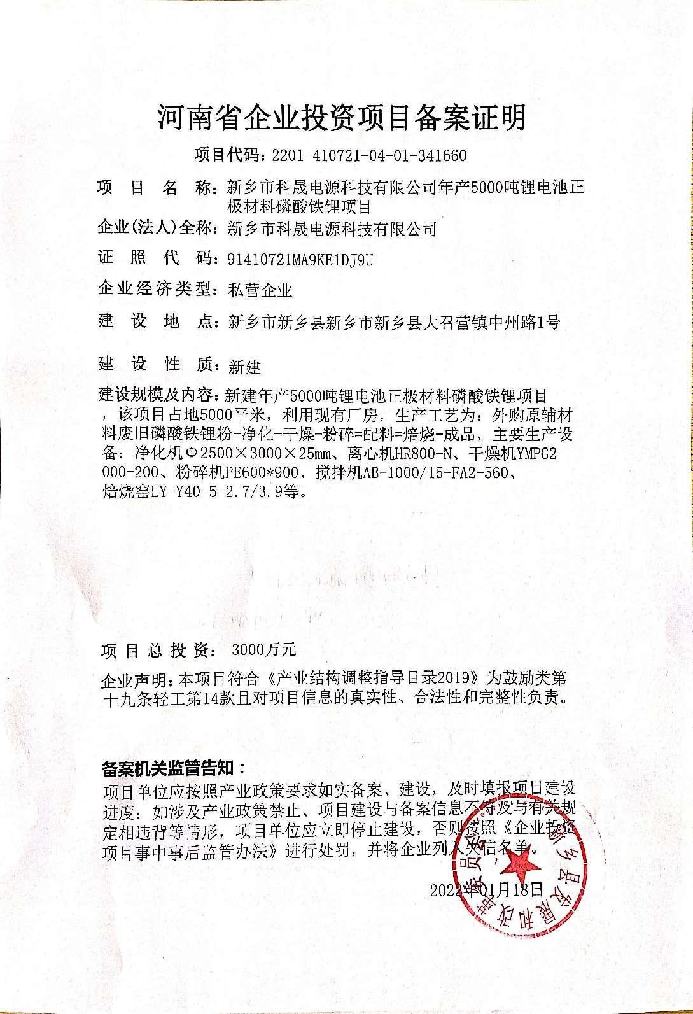
附件2
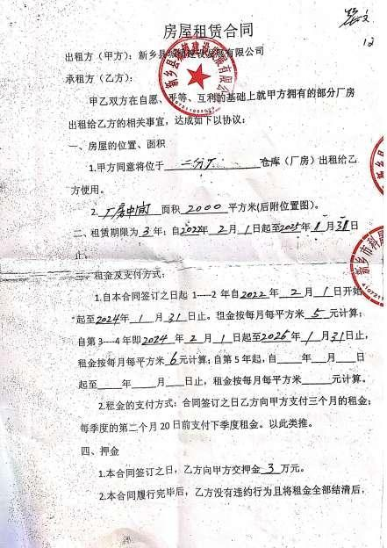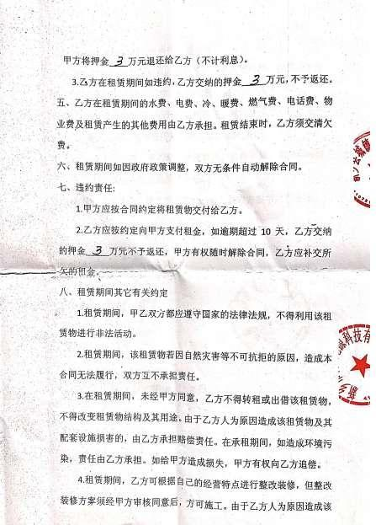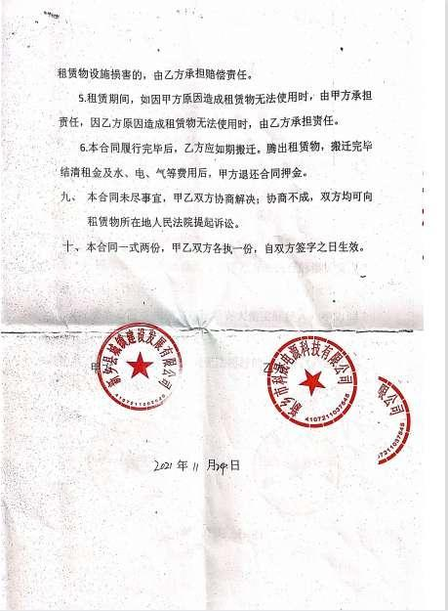
附件3

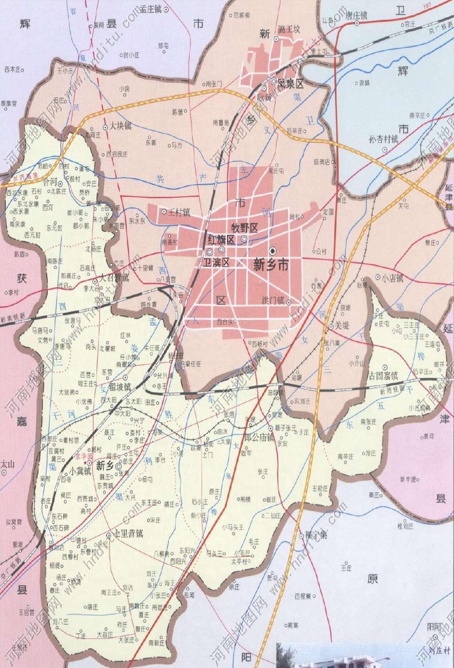
N
N
附图1 项目地理位置图
本项目
N
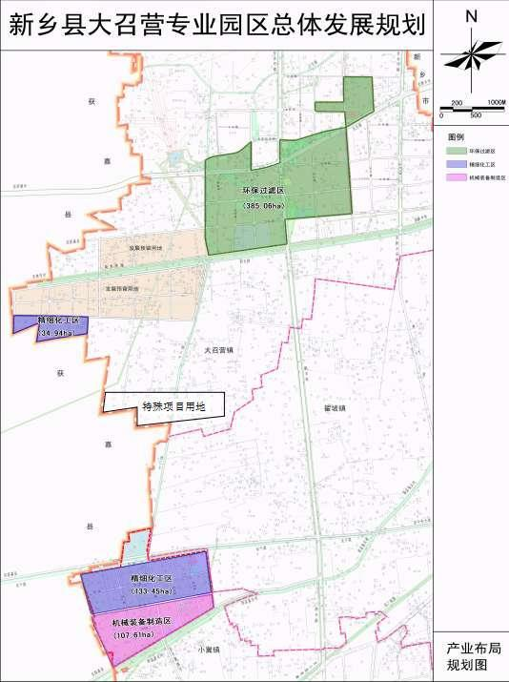
本项目
附图2 大召营专业园区产业布局规划图

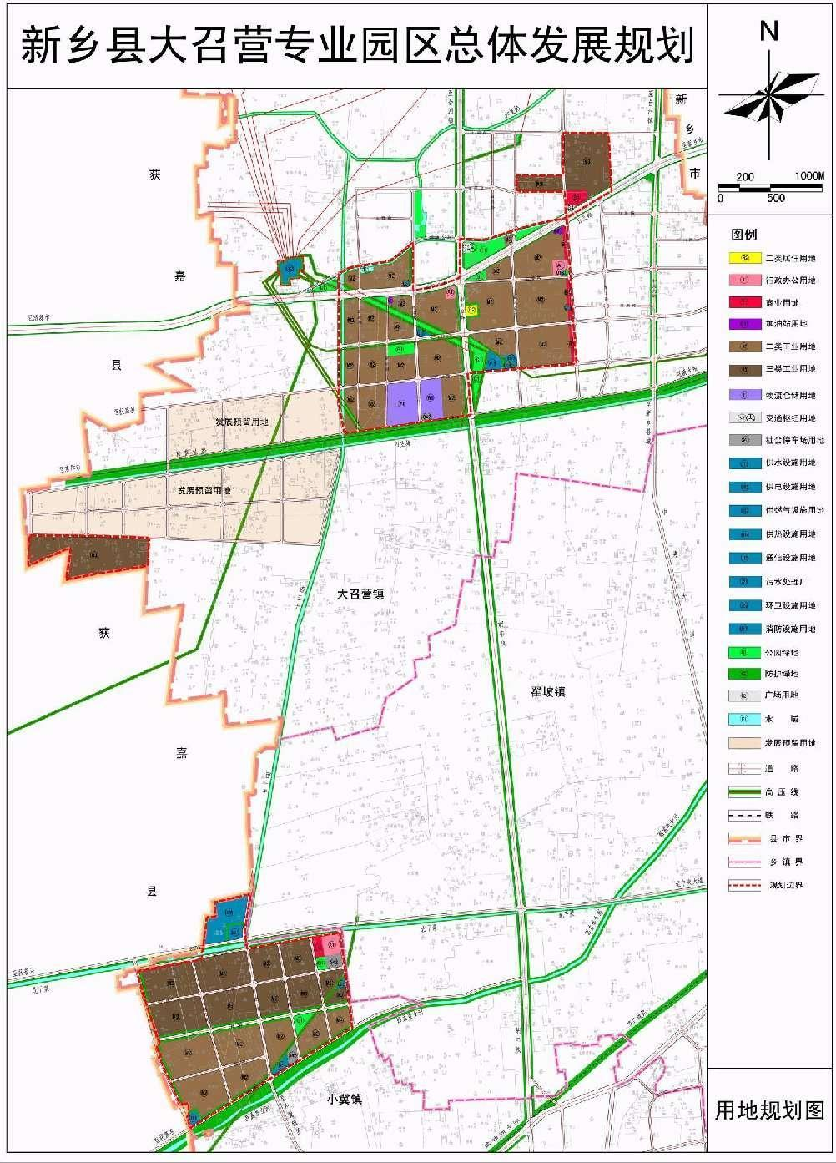

本项目
附图3 大召营专业园区用地规划图

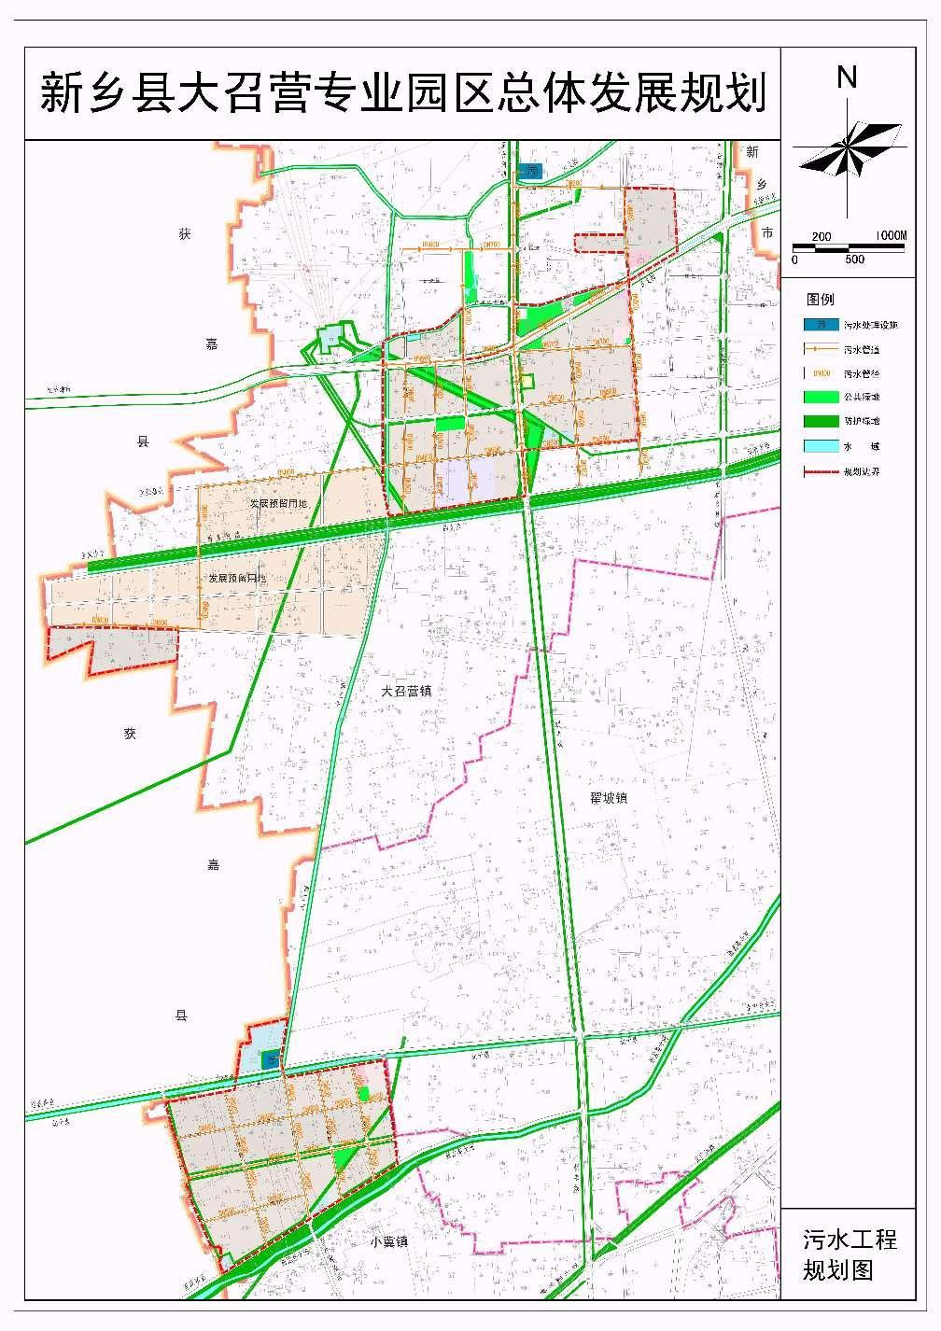
本项目
N
N
N
N
附图4 大召营专业园区污水工程规划图

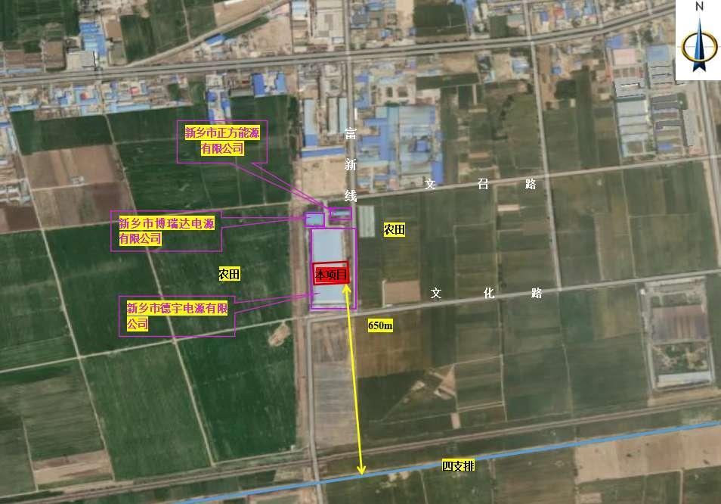
附图5 项目周边环境情况图
北

新乡市德宇电源
有限公司
附图6 项目厂区平面布置图

大门

仓库

办公区

危废间
固废间
本项目
新乡市德宇电源
有限公司

焙
烧
区

干
燥
区

粉碎区

